Registro Diario de Avances –Epica 4 NutriGym
Fecha:
Autor: Benjamin Miranda Quispe
Brandon Jair Chipana Salazar
John Manuel Villagarcia Mendoza
Victor Fernando Masias Baca

Versión: 1.0

1. Introducción
Este documento se evidenciara todo el proceso y desarrollo del sistema NutriGym específicamente del Sprint 3.

2. Lineamientos de Diseño
Se establece las normativas que aclaran los registros corporales que sustentan que los cálculos calóricos sean los precisos y en su defecto correspondan a los usuarios y sus preferencias.
Además, que estos datos comprometen las recomendaciones adaptadas a los usuarios.

3. Historias de Usuario y Tareas
- Épica 4
  - Sprint 5
Historias de Usuario | Observaciones | Puntos | Inicio | Fin
HU-14: Registro e ingreso de datos personales y objetivos. | Pantalla de onboarding. | 3 | 8-Nov | 9-Nov
HU-15: Seleccionar y visualizar objetivos y preferencias | Interfaz de selección de objetivos y preferencias | 5 | 8-Nov | 12-Nov
HU-16: Validar recomendaciones dietéticas. | Comparar ingesta calórica registrada. | 5 | 9-Nov | 13-Nov
HU-17: Recibir recomendaciones adaptadas. | Notificaciones inteligentes. | 3 | 9-Nov | 14-Nov
HU-18: Visualizar avances y reportes. | Dashboard resumen de progreso. | 5 | 8-Nov | 15-Nov
HU-19: Validación experta de recomendaciones dietéticas. | Revisión por nutriólogo. | 3 | 10-Nov | 15-Nov

4. Tareas
ID | Historia de Usuario | Tareas / Actividades | Responsable | Estado
HU-14 | Registro e ingreso de datos personales y objetivos | - Crear pantalla de registro de usuario  - Validar datos y guardar en perfil  - Inicio de sesión  - Cierre de sesión | Grupal | Pendiente
HU-15 | Interfaz de selección de objetivos y preferencias | -Selección de objetivos  -Selección de preferencias  -Validación de selección  - Mostrar preferencias y objetivos | Grupal | Pendiente
HU-16 | Validar recomendaciones dietéticas | - Selección de dietética  - Comparar calorías consumidas vs planificadas  - Vista de selección dietética  - Validación del cálculo automático | Grupal | Pendiente
HU-17 | Validar recomendaciones dietéticas en base a objetivos | - Consultar objetivos  - Diferenciar objetivos  - Métricas calóricas por objetivos  - Validar métricas  - Visualizar resultados | Grupal | Pendiente
HU-18 | Visualizar avances y reportes | Funciones historial de peso  - Integrar grafico de historia de peso  - Integrar cards de comparación según medidas  - Visualización de cards de progreso | Grupal | Pendiente
HU-19 | Validación experta de recomendaciones dietéticas | Visualizar dietas de cada usuario  - Validación de dietas  - Registro de validación  - Visualizar dietas validadas por usuario | Grupal | Pendiente

5. Evidencias de Código
- HU – 14
- Crear pantalla de registro de usuario
<div x-data="{
openModal: false,
openErrorModal: {{ session('error') ? 'true' : 'false' }},
openSuccessModal: {{ session('success') ? 'true' : 'false' }}
}" class="min-h-screen flex items-center justify-center bg-[var(--color-surface)] py-8">

<div class="w-full max-w-md p-8 neumorphic">
<h1 class="text-2xl font-bold text-center mb-6 text-[var(--color-primary)]">Registrar Usuario</h1>

<!-- Formulario -->
<form x-ref="registroForm" method="POST" action="{{ route('registrar_usuario.store') }}">
@csrf

<div class="mb-4">
<label class="block text-sm font-medium mb-1">Nombre</label>
<input type="text" name="nombre" class="input-neu" value="{{ old('nombre') }}" required>
@error('nombre') <p class="text-red-500 text-xs mt-1">{{ $message }}</p> @enderror
</div>

<div class="mb-4">
<label class="block text-sm font-medium mb-1">Email</label>
<input type="email" name="email" class="input-neu" value="{{ old('email') }}" required>
@error('email') <p class="text-red-500 text-xs mt-1">{{ $message }}</p> @enderror
</div>

<div class="mb-4">
<label class="block text-sm font-medium mb-1">Fecha de nacimiento</label>
<input type="date" name="fecha_nacimiento" class="input-neu" value="{{ old('fecha_nacimiento') }}" required>
@error('fecha_nacimiento') <p class="text-red-500 text-xs mt-1">{{ $message }}</p> @enderror
</div>

<div class="mb-4">
<label class="block text-sm font-medium mb-1">Contraseña</label>
<input type="password" name="contrasena" class="input-neu" required>
@error('contrasena') <p class="text-red-500 text-xs mt-1">{{ $message }}</p> @enderror
</div>

<div class="mb-6">
<label class="block text-sm font-medium mb-1">Confirmar Contraseña</label>
<input type="password" name="contrasena_confirmation" class="input-neu" required>
</div>

<!-- Botón que abre el modal de confirmación -->
<button type="button" @click="openModal = true" class="btn-neu w-full text-center">
Registrarse
</button>
</form>
</div>

<!-- Modal de confirmación -->
<div x-show="openModal" x-transition class="fixed inset-0 flex items-center justify-center bg-black bg-opacity-50 z-50">
<div class="w-full max-w-md p-8 neumorphic mx-4">
<h2 class="text-2xl font-bold text-center mb-4 text-[var(--color-primary)]">Confirmar registro</h2>
<p class="text-gray-600 mb-6 text-center">¿Deseas continuar con el registro de este usuario?</p>

<div class="flex space-x-3">
<!-- Confirmar -->
<button type="button"
@click="$refs.registroForm.submit(); openModal = false"
class="btn-neu flex-1">
Confirmar
</button>

<!-- Cancelar -->
<button type="button"
@click="openModal = false"
class="btn-neu flex-1 bg-gray-300 text-gray-700 hover:bg-gray-400">
Cancelar
</button>
</div>
</div>
</div>

<!-- Modal de error -->
<div x-show="openErrorModal" x-transition class="fixed inset-0 flex items-center justify-center bg-black bg-opacity-50 z-50">
<div class="w-full max-w-md p-8 neumorphic mx-4">
<h2 class="text-2xl font-bold text-center mb-4 text-red-600">Error</h2>
<p class="text-gray-700 mb-6 text-center">{{ session('error') }}</p>

<div class="flex justify-center">
<button type="button" @click="openErrorModal = false"
class="btn-neu bg-red-500 hover:bg-red-600">
Cerrar
</button>
</div>
</div>
</div>

<!-- Modal de éxito -->
<div x-show="openSuccessModal" x-transition class="fixed inset-0 flex items-center justify-center bg-black bg-opacity-50 z-50">
<div class="w-full max-w-md p-8 neumorphic mx-4">
<h2 class="text-2xl font-bold text-center mb-4 text-[var(--color-primary)]">¡Éxito!</h2>
<p class="text-gray-700 mb-6 text-center">{{ session('success') }}</p>

<div class="flex justify-center">
<button type="button" @click="openSuccessModal = false ; window.location.href='{{ route('dashboard') }}'"
class="btn-neu" >
Cerrar
</button>
</div>
</div>
</div>

</div>

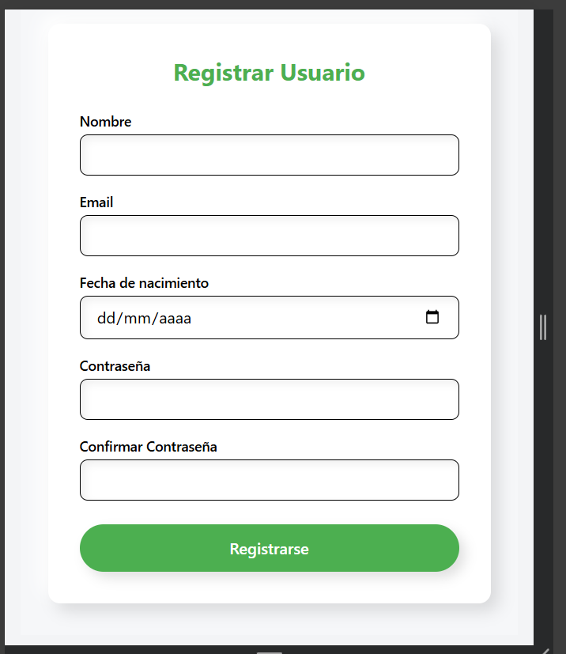
- Validar datos y guardar en perfil
public function store(Request $request): RedirectResponse
{
//dd($request->all());

$request->validate([
'nombre' => ['required', 'string', 'max:255'],
'email' => ['required', 'string', 'email', 'max:255', 'unique:usuarios,email'],
'fecha_nacimiento' => ['required','date'],
'contrasena' => ['required', 'confirmed', Rules\Password::defaults()],
]);
try {
$usuario = Usuario::create([
'nombre' => $request->nombre,
'email' => $request->email,
'fecha_nacimiento' => $request->fecha_nacimiento,
'fecha_registro' => now(),
'contrasena' => Hash::make($request->contrasena),
'id_rol' => 4,
]);

Auth::login($usuario);

return redirect()->route('registrar_usuario')->with('success', 'Usuario registrado correctamente.');

} catch (\Exception $e) {
// Redirige de vuelta al formulario con un flag de error
return redirect()->back()->with('error', 'No se pudo crear el usuario. ' . $e->getMessage());
}
}

// Registro
Route::get('/registrar_usuario', function () {
return view('usuario.registrar_usuario');
})->name('registrar_usuario');

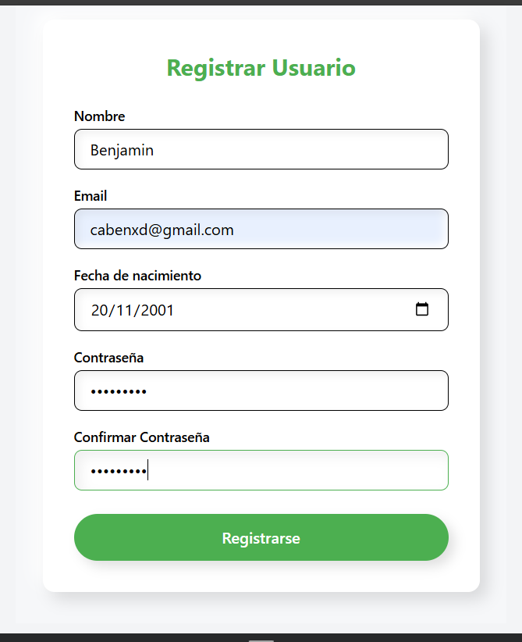
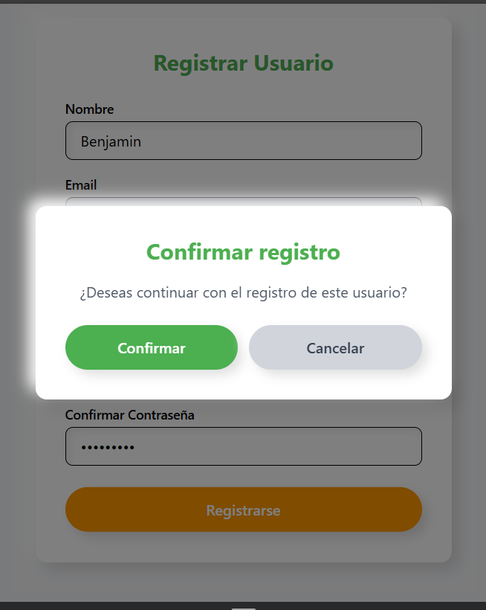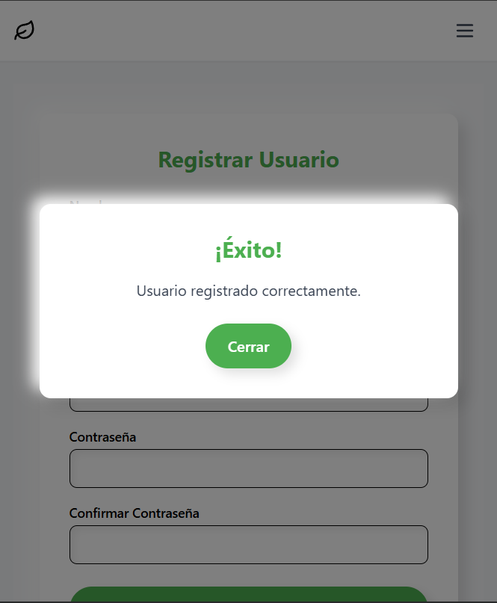
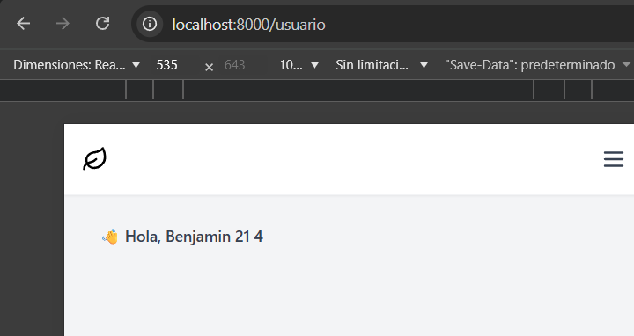

<div class="min-h-screen flex items-center justify-center bg-[var(--color-surface)]">
<div class="w-full max-w-md p-8 neumorphic">
<h2 class="text-2xl font-bold text-center mb-6 text-[var(--color-primary)]">
Iniciar Sesión
</h2>

<!-- Formulario -->
<form method="POST" action="{{ route('login') }}">
@csrf

<!-- Email -->
<div class="mb-4">
<label for="email" class="block text-sm font-medium mb-1">Correo</label>
<input type="email" id="email" name="email"
class="input-neu"
value="{{ old('email') }}" required autofocus>
@error('email')
<p class="text-red-500 text-xs mt-1">{{ $message }}</p>
@enderror
</div>

<!-- Password -->
<div class="mb-6">
<label for="password" class="block text-sm font-medium mb-1">Contraseña</label>
<input type="password" id="password" name="contrasena"
class="input-neu"
required>
@error('password')
<p class="text-red-500 text-xs mt-1">{{ $message }}</p>
@enderror
</div>

<!-- Remember me -->
<div class="flex items-center mb-6">
<input type="checkbox" id="remember" name="remember"
class="mr-2">
<label for="remember" class="text-sm">Recuérdame</label>
</div>

<!-- Botón -->
<div class="flex justify-center">
<button type="submit" class="btn-neu w-full text-center">
Entrar
</button>
</div>

<!-- Link de registro -->
<div class="mt-4 text-center">
<p class="text-sm">
¿No tienes cuenta?
<a href="{{ route('registrar_usuario') }}" class="text-[var(--color-accent)] hover:underline">
Regístrate aquí
</a>
</p>
</div>
</form>
</div>
</div>

// Manejo de login para los usuarios
public function validacion(Request $request) : RedirectResponse {

// credenciales de ingreso
$credenciales = $request->validate([
'email'=>['required','email'],
'contrasena'=>['required'],
]);
// Busqueda del email
$usuario = Usuario::where('email',$credenciales['email'])->first();

//Verificar contrasena y email
if ($usuario && Hash::check($credenciales['contrasena'], $usuario->contrasena))
{
Auth::login($usuario);
// Redirigir y enviar mensaje de ingreso
if($usuario->id_rol == 1)
{
return redirect()->intended('admin')->with('succes','Bienvenido'.$usuario->nombre);

}
if($usuario->id_rol == 2)
{
return redirect()->intended('nutriologo')->with('succes','Bienvenido'.$usuario->nombre);
}
if($usuario->id_rol == 3)
{
return redirect()->intended('entrenador')->with('succes','Bienvenido'.$usuario->nombre);
}
if($usuario->id_rol == 4)
{
return redirect()->intended('usuario')->with('succes','Bienvenido'.$usuario->nombre);
}
}
// Si falla
return back()->withErrors([
'email' => "Las credenciales son errores",
])->onlyInput('email');
}

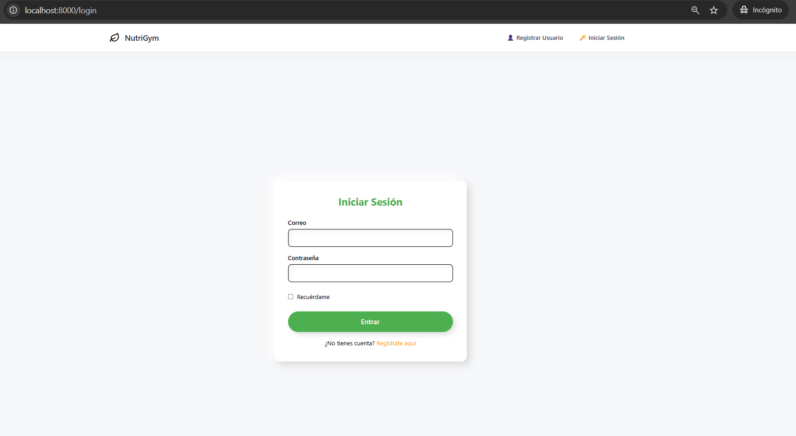
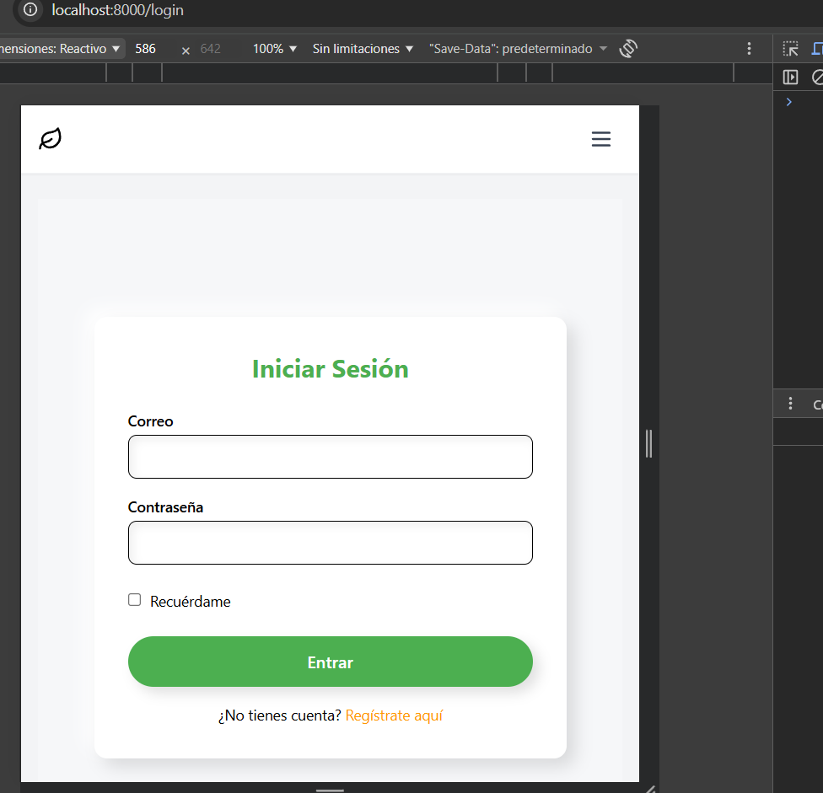
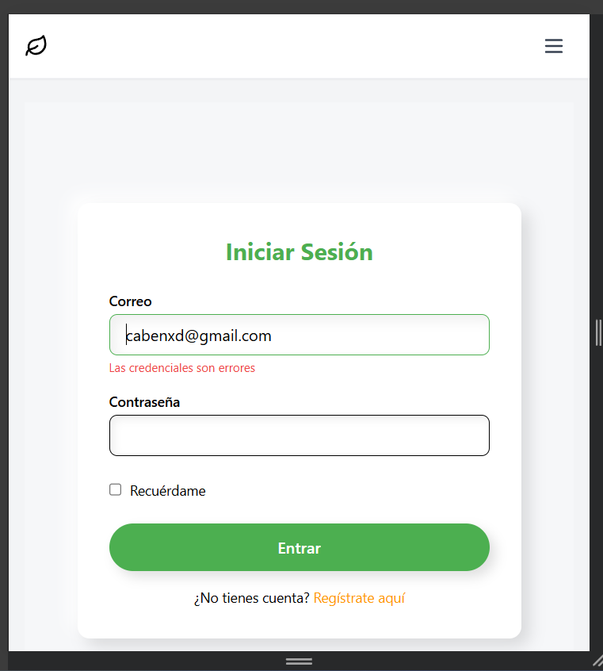
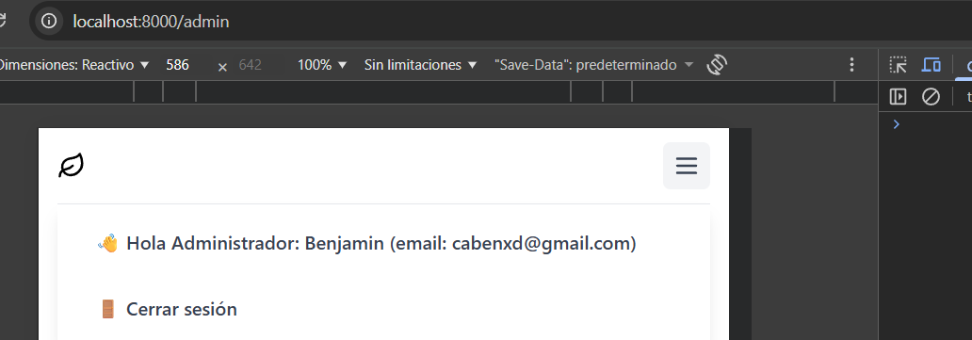

- Cierre de sesión
public function cerrar(Request $request): RedirectResponse
{
Auth::logout();

$request->session()->invalidate();
$request->session()->regenerateToken();

return redirect('/login')->with('success', 'Sesión cerrada correctamente.');
}

<div class="min-h-screen flex items-center justify-center bg-gray-50 py-12 px-4 sm:px-6 lg:px-8">
<div class="max-w-md w-full neumorphic p-8">
<div class="text-center mb-6">
<div class="w-16 h-16 mx-auto mb-4 rounded-full flex items-center justify-center neumorphic-inset">
<svg xmlns="http://www.w3.org/2000/svg" class="h-8 w-8 text-yellow-500" fill="none" viewBox="0 0 24 24" stroke="currentColor">
<path stroke-linecap="round" stroke-linejoin="round" stroke-width="2" d="M12 9v2m0 4h.01m-6.938 4h13.856c1.54 0 2.502-1.667 1.732-2.5L13.732 4c-.77-.833-1.964-.833-2.732 0L4.082 16.5c-.77.833.192 2.5 1.732 2.5z" />
</svg>
</div>
<h2 class="text-2xl font-bold text-gray-800">Cerrar Sesión</h2>
<p class="text-gray-600 mt-2">¿Estás seguro de que quieres salir?</p>
</div>

<form method="POST" action="{{ route('logout') }}" class="space-y-6">
@csrf
<div class="flex flex-col sm:flex-row gap-4 justify-center">
<button type="submit" class="btn-neu flex items-center justify-center">
<svg xmlns="http://www.w3.org/2000/svg" class="h-5 w-5 mr-2" fill="none" viewBox="0 0 24 24" stroke="currentColor">
<path stroke-linecap="round" stroke-linejoin="round" stroke-width="2" d="M17 16l4-4m0 0l-4-4m4 4H7m6 4v1a3 3 0 01-3 3H6a3 3 0 01-3-3V7a3 3 0 013-3h4a3 3 0 013 3v1" />
</svg>
Sí, Cerrar Sesión
</button>

<a href="{{ url('/') }}" class="btn-neu-secondary flex items-center justify-center">
<svg xmlns="http://www.w3.org/2000/svg" class="h-5 w-5 mr-2" fill="none" viewBox="0 0 24 24" stroke="currentColor">
<path stroke-linecap="round" stroke-linejoin="round" stroke-width="2" d="M6 18L18 6M6 6l12 12" />
</svg>
Cancelar
</a>
</div>
</form>
</div>
</div>

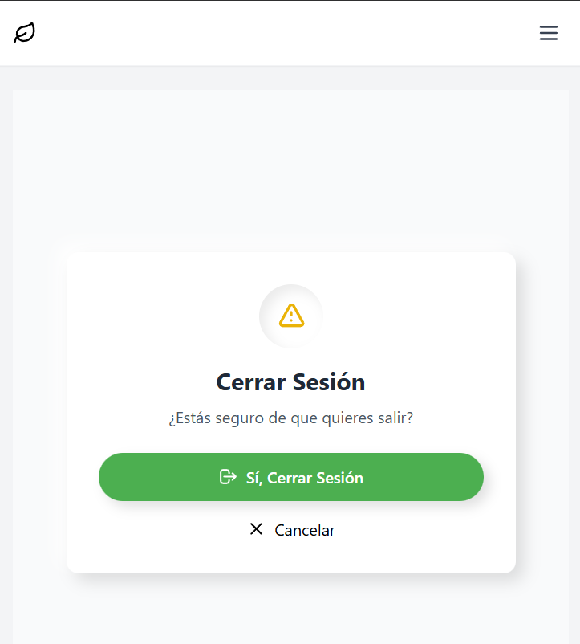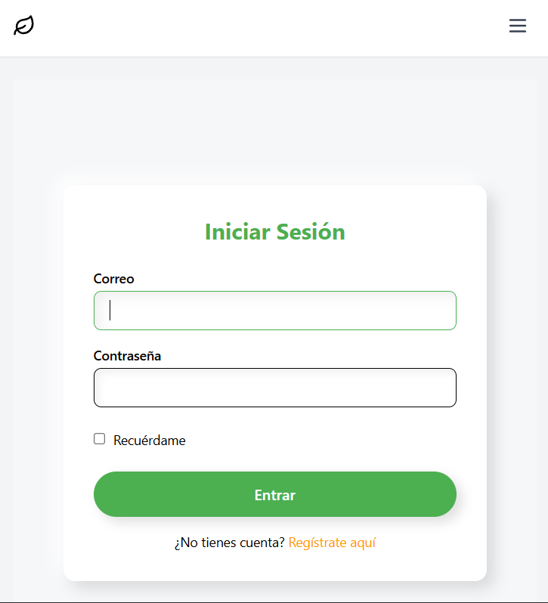

- HU – 15
  - Selección de objetivos
<!-- Card Objetivos -->
<div class="bg-white rounded-md border border-gray-100 p-6 shadow-md shadow-black/5">
<div class="flex justify-between items-start mb-4">
<div class="flex-1">
<div class="text-2xl font-semibold text-gray-800 mb-1" id="contadorObjetivos">
{{ $totalObjetivosUsuario ?? 0 }}
</div>
<div class="text-sm font-medium text-gray-500">Objetivos</div>
</div>
<div class="dropdown">
<button type="button" class="dropdown-toggle text-gray-400 hover:text-gray-600">
<i class="fas fa-ellipsis-v"></i>
</button>
</div>
</div>
<div class="flex flex-col sm:flex-row sm:items-center gap-2 sm:gap-4">
<a href="javascript:void(0)"
onclick="abrirModalVerObjetivos()"
class="text-[#f84525] font-medium text-sm hover:text-red-800 transition-colors inline-flex items-center">
<i class="fas fa-eye mr-1"></i> Ver
</a>
<a href="javascript:void(0)"
onclick="abrirModalAsignarObjetivos()"
class="text-[#25f87d] font-medium text-sm hover:text-green-800 transition-colors inline-flex items-center">
<i class="fas fa-plus mr-1"></i> Asignar
</a>
</div>
</div>
<!-- Modal Asignar Objetivos -->
<div id="asignarObjetivosModal" class="fixed inset-0 z-50 hidden">
<div class="modal-backdrop fixed inset-0 bg-gray-600 bg-opacity-50" onclick="closeModal('asignarObjetivosModal')"></div>
<div class="fixed inset-0 flex items-center justify-center p-4">
<div class="modal-content bg-white rounded-lg shadow-xl w-full max-w-2xl max-h-[80vh] overflow-hidden">
<div class="p-6">
<!-- Header -->
<div class="flex items-center justify-between mb-6">
<h3 class="text-xl font-bold text-gray-800 flex items-center">
<i class="fas fa-bullseye mr-2 text-green-500"></i>
Asignar Objetivos
</h3>
<button onclick="closeModal('asignarObjetivosModal')" class="text-gray-500 hover:text-gray-700">
<i class="fas fa-times"></i>
</button>
</div>

<!-- Contenido del Modal -->
<div class="max-h-[60vh] overflow-y-auto">
<!-- Loading -->
<div id="loadingObjetivos" class="text-center py-8">
<i class="fas fa-spinner fa-spin text-2xl text-green-500"></i>
<p class="text-gray-600 mt-2">Cargando objetivos...</p>
</div>

<!-- Lista de Objetivos -->
<div id="listaObjetivos" class="space-y-3 hidden">
<!-- Los objetivos se cargarán aquí dinámicamente -->
</div>

<!-- Mensaje de error -->
<div id="errorObjetivos" class="text-center py-8 hidden">
<i class="fas fa-exclamation-triangle text-2xl text-red-500"></i>
<p class="text-gray-600 mt-2">Error al cargar los objetivos</p>
</div>
</div>

<!-- Footer -->
<div class="flex gap-3 mt-6 pt-4 border-t border-gray-200">
<button type="button" onclick="closeModal('asignarObjetivosModal')" class="btn-neu-secondary flex-1">
Cancelar
</button>
<button type="button" onclick="guardarObjetivos()" class="btn-neu bg-green-500 hover:bg-green-600 text-white flex-1">
<i class="fas fa-save mr-2"></i>
Guardar Objetivos
</button>
</div>
</div>
</div>
</div>
</div>

// Función para cargar Objetivos y actualizar contador
function cargarObjetivos() {
const loading = document.getElementById('loadingObjetivos');
const lista = document.getElementById('listaObjetivos');
const error = document.getElementById('errorObjetivos');

// Verificar que los elementos existan
if (!loading || !lista || !error) {
console.error('Elementos del modal no encontrados');
return;
}

// Mostrar loading, ocultar otros
loading.classList.remove('hidden');
lista.classList.add('hidden');
error.classList.add('hidden');

// Usar la ruta objetivos.index
fetch('{{ route("objetivos.index") }}', {
headers: {
'X-Requested-With': 'XMLHttpRequest',
'Accept': 'application/json'
}
})
.then(response => {
console.log('Respuesta del servidor:', response.status);

if (!response.ok) {
throw new Error(`Error ${response.status}: ${response.statusText}`);
}
return response.json();
})
.then(data => {
console.log('Datos recibidos:', data);

// Verificar si la respuesta fue exitosa
if (!data.success) {
throw new Error(data.error || 'Error en la respuesta del servidor');
}

// Ocultar loading
if (loading) loading.classList.add('hidden');

// Actualizar el contador de objetivos
const contador = document.getElementById('contadorObjetivos');
if (contador && data.total_objetivos_usuario !== undefined) {
contador.textContent = data.total_objetivos_usuario;
}

// Mostrar la lista de objetivos
if (data.objetivos && data.objetivos.length === 0) {
lista.innerHTML = `
<div class="text-center py-4 text-gray-500">
<i class="fas fa-inbox text-3xl mb-2"></i>
<p>No hay objetivos disponibles</p>
</div>
`;
} else if (data.objetivos && Array.isArray(data.objetivos)) {
let html = '';
data.objetivos.forEach(objetivo => {
html += `
<div class="flex items-center p-3 border border-gray-200 rounded-lg hover:bg-gray-50 transition-colors">
<input type="checkbox" id="objetivo_${objetivo.id}"
value="${objetivo.id}"
class="mr-3 h-4 w-4 text-green-500 focus:ring-green-400 border-gray-300 rounded">
<label for="objetivo_${objetivo.id}" class="flex-1 cursor-pointer">
<div class="font-medium text-gray-800">${objetivo.nombre || 'Objetivo'}</div>
${objetivo.descripcion ? `
<div class="text-sm text-gray-600 mt-1">${objetivo.descripcion}</div>
` : ''}
</label>
</div>
`;
});
lista.innerHTML = html;
} else {
throw new Error('Estructura de datos incorrecta');
}

// Mostrar lista
if (lista) lista.classList.remove('hidden');
})
.catch(error => {
console.error('Error al cargar objetivos:', error);

// Manejar errores de forma segura
if (loading && loading.classList) loading.classList.add('hidden');
if (error && error.innerHTML) {
error.innerHTML = `
<div class="text-center py-4 text-red-500">
<i class="fas fa-exclamation-triangle text-2xl mb-2"></i>
<p>Error: ${error.message}</p>
<button onclick="cargarObjetivos()" class="mt-2 text-sm text-blue-500 hover:text-blue-700">
Reintentar
</button>
</div>
`;
error.classList.remove('hidden');
}
});
}

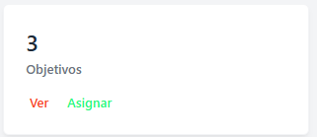
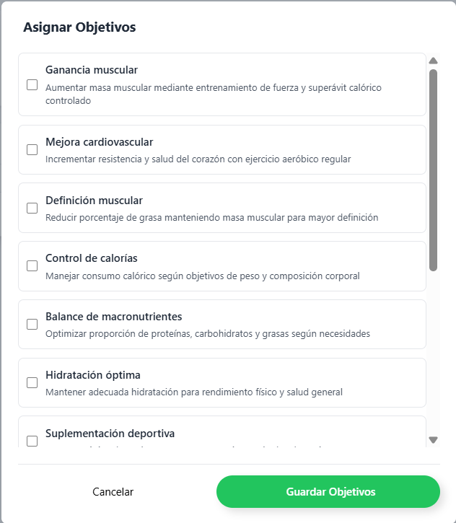
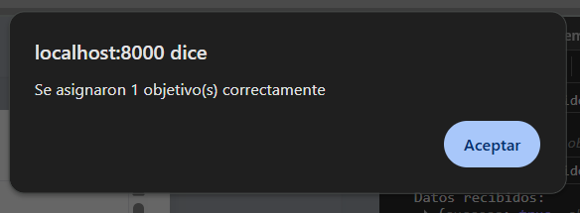
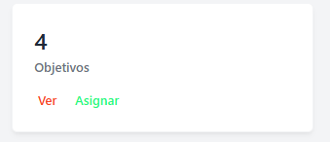

  - Selección de preferencias
<div class="bg-white rounded-lg border border-gray-100 p-4 sm:p-6 shadow-md shadow-black/5 hover:shadow-lg transition-shadow duration-200">
<div class="flex justify-between items-start mb-4">
<div class="flex-1">
<div class="text-2xl font-semibold text-gray-800 mb-1" id="contadorPreferencias">
{{ $totalPreferenciasUsuario ?? 0 }}
</div>
<div class="text-sm font-medium text-gray-500">Preferencias</div>
</div>
<div class="dropdown">
<button type="button" class="dropdown-toggle text-gray-400 hover:text-gray-600 transition-colors p-1 rounded hover:bg-gray-100">
<i class="fas fa-ellipsis-v"></i>
</button>
</div>
</div>
<div class="flex flex-col sm:flex-row sm:items-center gap-2 sm:gap-4">
<a href="javascript:void(0)"
onclick="abrirModalVerPreferencias()"
class="text-[#f84525] font-medium text-sm hover:text-red-800 transition-colors inline-flex items-center">
<i class="fas fa-eye mr-1"></i> Ver
</a>
<a href="javascript:void(0)"
onclick="abrirModalAsignarPreferencias()"
class="text-[#25f87d] font-medium text-sm hover:text-green-800 transition-colors inline-flex items-center">
<i class="fas fa-plus mr-1"></i> Asignar
</a>
</div>
</div>

public function guardarPreferencias()
{
try {
$usuarioId = auth()->id();
$preferenciasSeleccionados = request()->input('preferencias', []);

if (empty($preferenciasSeleccionados)) {
return response()->json([
'success' => false,
'message' => 'No se seleccionaron preferencias'
]);
}

$resultados = [];
$asignacionesExitosas = 0;

foreach ($preferenciasSeleccionados as $preferenciaId) {
$resultado = $this->guardarPreferencia($usuarioId, $preferenciaId);

$resultados[] = [
'preferencia_id' => $preferenciaId,
'success' => $resultado['success'],
'message' => $resultado['message']
];

if ($resultado['success']) {
$asignacionesExitosas++;
}
}

return response()->json([
'success' => true,
'message' => "Se asignaron {$asignacionesExitosas} preferencia(s) correctamente",
'total_asignados' => $asignacionesExitosas,
'detalles' => $resultados
]);

} catch (\Exception $e) {
return response()->json([
'success' => false,
'message' => 'Error interno del servidor: ' . $e->getMessage()
]);
}
}

<!-- Modal Asignar Preferencias -->
<div id="asignarPreferenciasModal" class="fixed inset-0 z-50 hidden">
<div class="modal-backdrop fixed inset-0 bg-gray-600 bg-opacity-50" onclick="closeModal('asignarPreferenciasModal')"></div>
<div class="fixed inset-0 flex items-center justify-center p-4">
<div class="modal-content bg-white rounded-lg shadow-xl w-full max-w-2xl max-h-[80vh] overflow-hidden">
<div class="p-6">
<!-- Header -->
<div class="flex items-center justify-between mb-6">
<h3 class="text-xl font-bold text-gray-800 flex items-center">
<i class="fas fa-bullseye mr-2 text-green-500"></i>
Asignar Preferencia
</h3>
<button onclick="closeModal('asignarPreferenciasModal')" class="text-gray-500 hover:text-gray-700">
<i class="fas fa-times"></i>
</button>
</div>

<!-- Contenido del Modal -->
<div class="max-h-[60vh] overflow-y-auto">
<!-- Loading -->
<div id="loadingPreferencias" class="text-center py-8">
<i class="fas fa-spinner fa-spin text-2xl text-green-500"></i>
<p class="text-gray-600 mt-2">Cargando Preferencias...</p>
</div>

<!-- Lista de Preferencias -->
<div id="listaPreferencias" class="space-y-3 hidden">
<!-- Los preferencias se cargarán aquí dinámicamente -->
</div>

<!-- Mensaje de error -->
<div id="errorPreferencias" class="text-center py-8 hidden">
<i class="fas fa-exclamation-triangle text-2xl text-red-500"></i>
<p class="text-gray-600 mt-2">Error al cargar los preferencias</p>
</div>
</div>

<!-- Footer -->
<div class="flex gap-3 mt-6 pt-4 border-t border-gray-200">
<button type="button" onclick="closeModal('asignarPreferenciasModal')" class="btn-neu-secondary flex-1">
Cancelar
</button>
<button type="button" onclick="guardarPreferencias()" class="btn-neu bg-green-500 hover:bg-green-600 text-white flex-1">
<i class="fas fa-save mr-2"></i>
Guardar Preferencias
</button>
</div>
</div>
</div>
</div>
</div>

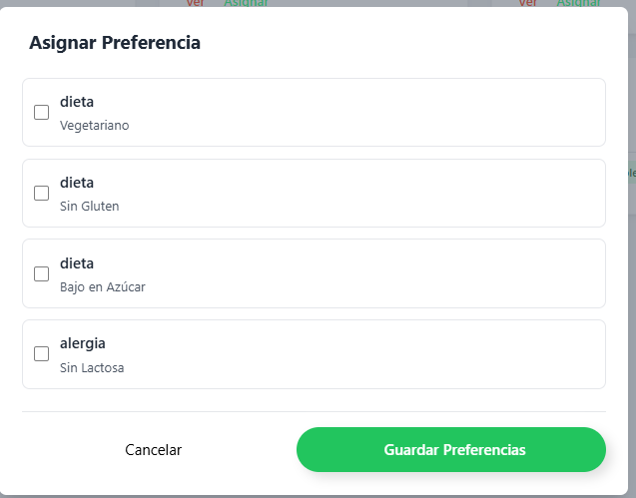

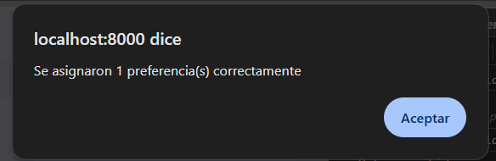
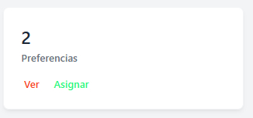
  - Validación de selección
public function index(Request $request)
{
try {
// Verificar autenticación
if (!auth()->check()) {
if ($request->ajax()) {
return response()->json([
'success' => false,
'error' => 'Usuario no autenticado'
], 401);
}
return redirect()->route('login');
}

// Obtener solo los objetivos NO seleccionados por el usuario
$objetivos = DB::table('objetivos')
->select('objetivos.*')
->leftJoin('asignacion_objetivo', function($join) {
$join->on('objetivos.id', '=', 'asignacion_objetivo.id_objetivo')
->where('asignacion_objetivo.id_usuario', auth()->id());
})
->whereNull('asignacion_objetivo.id_objetivo') // Solo los que NO están en objetivos_usuario
->orderBy('objetivos.created_at', 'desc')
->get();

// Contar objetivos del usuario actual
$totalObjetivosUsuario = DB::table('asignacion_objetivo')
->where('id_usuario', auth()->id())
->count();

// Si es petición AJAX, retorna JSON
if ($request->ajax()) {
return response()->json([
'success' => true,
'objetivos' => $objetivos,
'total_objetivos_usuario' => $totalObjetivosUsuario
]);
}

// Si es petición normal, retorna la vista
return view('ui_dashboard.usuario', compact('objetivos', 'totalObjetivosUsuario'));

} catch (\Exception $e) {
\Log::error('Error en ObjetivoController: ' . $e->getMessage());
\Log::error('File: ' . $e->getFile());
\Log::error('Line: ' . $e->getLine());

if ($request->ajax()) {
return response()->json([
'success' => false,
'error' => 'Error interno del servidor: ' . $e->getMessage()
], 500);
}

return back()->with('error', 'Error al cargar los objetivos');
}
}

public function objetivosSeleccionados()
{
try {
$usuarioId = auth()->id();

$objetivos = DB::table('asignacion_objetivo')
->join('objetivos', 'asignacion_objetivo.id_objetivo', '=', 'objetivos.id')
->select(
'objetivos.id',
'objetivos.nombre',
'objetivos.descripcion',
'asignacion_objetivo.fecha_asignacion',
'asignacion_objetivo.estado',
'asignacion_objetivo.calificacion'
)
->where('asignacion_objetivo.id_usuario', $usuarioId)
->orderBy('asignacion_objetivo.fecha_asignacion', 'desc')
->get();

return response()->json([
'success' => true,
'objetivos' => $objetivos
]);

} catch (\Exception $e) {
return response()->json([
'success' => false,
'error' => 'Error al cargar objetivos: ' . $e->getMessage()
], 500);
}
}

public function eliminarObjetivo($id)
{
try {
$usuarioId = auth()->id();

$eliminado = DB::table('asignacion_objetivo')
->where('id_objetivo', $id)
->where('id_usuario', $usuarioId)
->delete();

if ($eliminado) {
return response()->json([
'success' => true,
'message' => 'Objetivo eliminado correctamente'
]);
} else {
return response()->json([
'success' => false,
'message' => 'No se pudo eliminar el objetivo'
]);
}

} catch (\Exception $e) {
return response()->json([
'success' => false,
'message' => 'Error eliminando objetivo: ' . $e->getMessage()
], 500);
}
}

public function index(Request $request)
{
try {
// Verificar autenticación
if (!auth()->check()) {
if ($request->ajax()) {
return response()->json([
'success' => false,
'error' => 'Usuario no autenticado'
], 401);
}
return redirect()->route('login');
}

// Obtener solo las preferencias NO seleccionadas por el usuario
$preferencias = DB::table('preferencias')
->select('preferencias.*')
->leftJoin('asignacion_preferencia', function($join) {
$join->on('preferencias.id', '=', 'asignacion_preferencia.id_preferencia')
->where('asignacion_preferencia.id_usuario', auth()->id());
})
->whereNull('asignacion_preferencia.id_preferencia') // Solo los que NO están en preferencias_usuario
->orderBy('preferencias.created_at', 'desc')
->get();

// Contar preferencias del usuario actual
$totalPreferenciasUsuario = DB::table('asignacion_preferencia')
->where('id_usuario', auth()->id())
->count();

// Si es petición AJAX, retorna JSON
if ($request->ajax()) {
return response()->json([
'success' => true,
'preferencias' => $preferencias,
'total_preferencias_usuario' => $totalPreferenciasUsuario
]);
}

// Si es petición normal, retorna la vista
return view('ui_dashboard.usuario', compact('preferencias', 'totalPreferenciasUsuario'));

} catch (\Exception $e) {
\Log::error('Error en PreferenciaController: ' . $e->getMessage());
\Log::error('File: ' . $e->getFile());
\Log::error('Line: ' . $e->getLine());

if ($request->ajax()) {
return response()->json([
'success' => false,
'error' => 'Error interno del servidor: ' . $e->getMessage()
], 500);
}

return back()->with('error', 'Error al cargar los preferencias');
}
}

public function preferenciasSeleccionados()
{
try {
$usuarioId = auth()->id();

$preferencias = DB::table('asignacion_preferencia')
->join('preferencias', 'asignacion_preferencia.id_preferencia', '=', 'preferencias.id')
->select(
'preferencias.id',
'preferencias.tipo',
'preferencias.descripcion',
'asignacion_preferencia.fecha'
)
->where('asignacion_preferencia.id_usuario', $usuarioId)
->orderBy('asignacion_preferencia.fecha', 'desc')
->get();

return response()->json([
'success' => true,
'preferencias' => $preferencias
]);

} catch (\Exception $e) {
return response()->json([
'success' => false,
'error' => 'Error al cargar preferencias: ' . $e->getMessage()
], 500);
}
}

public function eliminarPreferencia($id)
{
try {
$usuarioId = auth()->id();

$eliminado = DB::table('asignacion_preferencia')
->where('id_preferencia', $id)
->where('id_usuario', $usuarioId)
->delete();

if ($eliminado) {
return response()->json([
'success' => true,
'message' => 'Preferencia eliminada correctamente'
]);
} else {
return response()->json([
'success' => false,
'message' => 'No se pudo eliminar la preferencia'
]);
}

} catch (\Exception $e) {
return response()->json([
'success' => false,
'message' => 'Error eliminando preferencia: ' . $e->getMessage()
], 500);
}
}

  - Mostrar preferencias y objetivos
<!-- Modal Ver Objetivos Seleccionados -->
<div id="verObjetivosModal" class="fixed inset-0 z-50 hidden">
<div class="modal-backdrop fixed inset-0 bg-gray-600 bg-opacity-50" onclick="closeModal('verObjetivosModal')"></div>
<div class="fixed inset-0 flex items-center justify-center p-4">
<div class="modal-content bg-white rounded-lg shadow-xl w-full max-w-2xl max-h-[80vh] overflow-hidden">
<div class="p-6">
<!-- Header -->
<div class="flex items-center justify-between mb-6">
<h3 class="text-xl font-bold text-gray-800 flex items-center">
<i class="fas fa-list-check mr-2 text-red-500"></i>
Mis Objetivos Asignados
</h3>
<button onclick="closeModal('verObjetivosModal')" class="text-gray-500 hover:text-gray-700">
<i class="fas fa-times"></i>
</button>
</div>

<!-- Contenido del Modal -->
<div class="max-h-[60vh] overflow-y-auto">
<!-- Loading -->
<div id="loadingVerObjetivos" class="text-center py-8">
<i class="fas fa-spinner fa-spin text-2xl text-red-500"></i>
<p class="text-gray-600 mt-2">Cargando objetivos...</p>
</div>

<!-- Lista de Objetivos Seleccionados -->
<div id="listaVerObjetivos" class="space-y-3 hidden">
<!-- Los objetivos se cargarán aquí dinámicamente -->
</div>

<!-- Mensaje si no hay objetivos -->
<div id="sinObjetivos" class="text-center py-8 hidden">
<i class="fas fa-inbox text-3xl text-gray-400 mb-2"></i>
<p class="text-gray-600">No tienes objetivos asignados</p>
<button onclick="abrirModalAsignarObjetivos()" class="mt-3 text-red-500 hover:text-red-700 text-sm font-medium">
<i class="fas fa-plus mr-1"></i> Asignar objetivos
</button>
</div>

<!-- Mensaje de error -->
<div id="errorVerObjetivos" class="text-center py-8 hidden">
<i class="fas fa-exclamation-triangle text-2xl text-red-500"></i>
<p class="text-gray-600 mt-2">Error al cargar los objetivos</p>
</div>
</div>

<!-- Footer -->
<div class="flex gap-3 mt-6 pt-4 border-t border-gray-200">
<button type="button" onclick="closeModal('verObjetivosModal')" class="btn-neu-secondary flex-1">
Cerrar
</button>
<button type="button" onclick="abrirModalAsignarObjetivos()" class="btn-neu bg-red-500 hover:bg-red-600 text-white flex-1">
<i class="fas fa-plus mr-2"></i>
Agregar Más
</button>
</div>
</div>
</div>
</div>
</div>

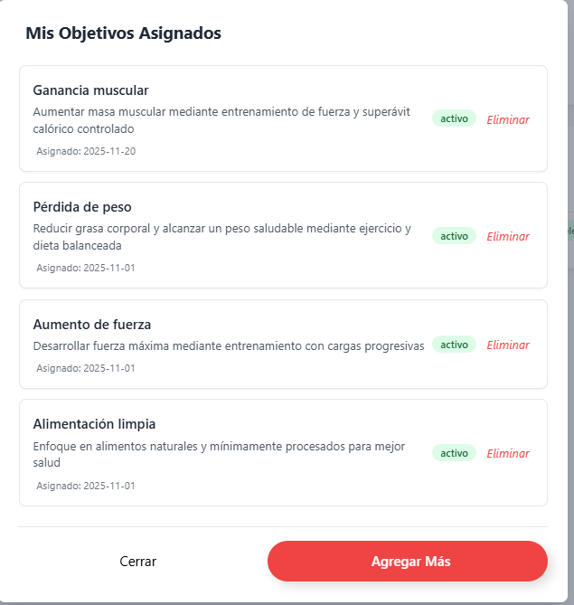
<!-- Modal Ver Preferencias Seleccionados -->
<div id="verPreferenciasModal" class="fixed inset-0 z-50 hidden">
<div class="modal-backdrop fixed inset-0 bg-gray-600 bg-opacity-50" onclick="closeModal('verPreferenciasModal')"></div>
<div class="fixed inset-0 flex items-center justify-center p-4">
<div class="modal-content bg-white rounded-lg shadow-xl w-full max-w-2xl max-h-[80vh] overflow-hidden">
<div class="p-6">
<!-- Header -->
<div class="flex items-center justify-between mb-6">
<h3 class="text-xl font-bold text-gray-800 flex items-center">
<i class="fas fa-list-check mr-2 text-red-500"></i>
Mis Preferencias Asignados
</h3>
<button onclick="closeModal('verPreferenciasModal')" class="text-gray-500 hover:text-gray-700">
<i class="fas fa-times"></i>
</button>
</div>

<!-- Contenido del Modal -->
<div class="max-h-[60vh] overflow-y-auto">
<!-- Loading -->
<div id="loadingVerPreferencias" class="text-center py-8">
<i class="fas fa-spinner fa-spin text-2xl text-red-500"></i>
<p class="text-gray-600 mt-2">Cargando preferencias...</p>
</div>

<!-- Lista de Preferencias Seleccionados -->
<div id="listaVerPreferencias" class="space-y-3 hidden">
<!-- Los objetivos se cargarán aquí dinámicamente -->
</div>

<!-- Mensaje si no hay Preferencias -->
<div id="sinPreferencias" class="text-center py-8 hidden">
<i class="fas fa-inbox text-3xl text-gray-400 mb-2"></i>
<p class="text-gray-600">No tienes preferencias asignadas</p>
<button onclick="abrirModalAsignarPreferencias()" class="mt-3 text-red-500 hover:text-red-700 text-sm font-medium">
<i class="fas fa-plus mr-1"></i> Asignar Preferencias
</button>
</div>

<!-- Mensaje de error -->
<div id="errorVerPreferencias" class="text-center py-8 hidden">
<i class="fas fa-exclamation-triangle text-2xl text-red-500"></i>
<p class="text-gray-600 mt-2">Error al cargar los preferencias</p>
</div>
</div>

<!-- Footer -->
<div class="flex gap-3 mt-6 pt-4 border-t border-gray-200">
<button type="button" onclick="closeModal('verPreferenciasModal')" class="btn-neu-secondary flex-1">
Cerrar
</button>
</div>
</div>
</div>
</div>
</div>

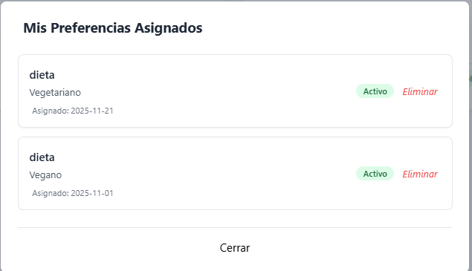

- HU – 16
  - Selección de dietética
<!-- Modal generar dieta y seleccionar dieta -->
<div id="modal-preferencia" class="fixed inset-0 bg-gray-600 bg-opacity-50 hidden z-50 flex items-center justify-center p-4">
<div class="bg-white rounded-lg shadow-xl w-full max-w-4xl max-h-[90vh] overflow-hidden">
<div class="p-4 md:p-6">
<div class="flex justify-between items-center mb-4">
<h3 class="text-lg md:text-xl font-bold text-purple-600 flex items-center">
<i class="fas fa-utensils mr-2"></i>
🍽️ Plan Nutricional Personalizado
</h3>
<button onclick="cerrarModal()" class="text-gray-500 hover:text-gray-700 p-1 rounded-full hover:bg-gray-100 transition-colors">
<i class="fas fa-times text-lg"></i>
</button>
</div>

<div id="resultado-preferencia" class="mt-6"></div>

<div class="max-h-[60vh] overflow-y-auto">
<div id="modal-contenido" class="pr-2">
<!-- Aquí se cargará el contenido dinámicamente -->
</div>
</div>
<div class="mt-4 flex justify-end pt-4 border-t border-gray-200">
<button onclick="cerrarModal()"
class="bg-gray-500 hover:bg-gray-600 text-white px-6 py-2 rounded-lg transition-colors duration-200 flex items-center">
<i class="fas fa-times mr-2"></i>
Cerrar
</button>
</div>
</div>
</div>
</div>

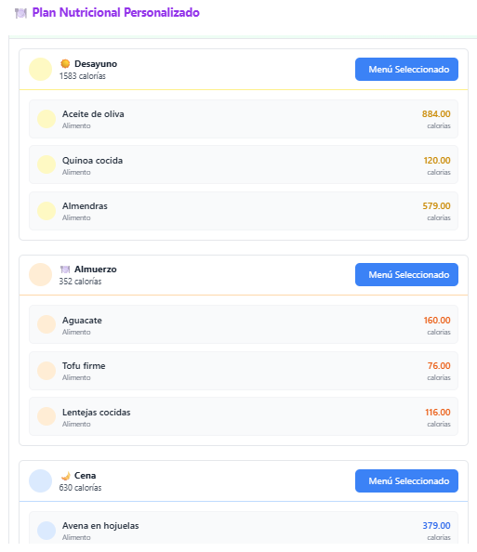

  - Comparar calorías consumidas vs planificadas
// AJUSTAR CALORÍAS SEGÚN OBJETIVOS
private function ajustarCaloriasPorObjetivo($getBase, $objetivos)
{
$caloriasAjustadas = $getBase;

foreach ($objetivos as $objetivo) {
$descripcion = strtolower($objetivo->descripcion);

if (strpos($descripcion, 'bajar') !== false || strpos($descripcion, 'perder') !== false || strpos($descripcion, 'reducir') !== false) {
// Déficit calórico para bajar de peso (15-20% menos)
$caloriasAjustadas = $getBase * 0.80; // 20% menos
} elseif (strpos($descripcion, 'subir') !== false || strpos($descripcion, 'aumentar') !== false || strpos($descripcion, 'ganar') !== false) {
// Superávit calórico para subir de peso (10-15% más)
$caloriasAjustadas = $getBase * 1.15; // 15% más
} elseif (strpos($descripcion, 'mantener') !== false || strpos($descripcion, 'conservar') !== false) {
// Mantener peso (GET base)
$caloriasAjustadas = $getBase;
} elseif (strpos($descripcion, 'definir') !== false || strpos($descripcion, 'tonificar') !== false || strpos($descripcion,'desarrollar') !== false) {
// Déficit moderado para definición muscular
$caloriasAjustadas = $getBase * 0.85; // 15% menos
}
}

return round($caloriasAjustadas);
}

// EVALUAR ESTADO DE CALORÍAS
private function evaluarEstadoCalorias($diferencia)
{
if ($diferencia > 200) {
return 'Por debajo del objetivo - considerar aumentar calorías';
} elseif ($diferencia < -200) {
return 'Por encima del objetivo - considerar reducir calorías';
} else {
return 'Dentro del rango objetivo';
}
}

// DIVIDIR ALIMENTOS POR COMIDAS
private function dividirAlimentosPorComidas($alimentosSeleccionados)
{
$alimentosArray = $alimentosSeleccionados->shuffle()->values();
$count = $alimentosArray->count();

$porComida = floor($count / 3);

return [
'desayuno' => $alimentosArray->slice(0, $porComida),
'almuerzo' => $alimentosArray->slice($porComida, $porComida),
'cena' => $alimentosArray->slice($porComida * 2)
];
}

// CALCULAR CALORÍAS POR COMIDA
private function calcularCaloriasPorComida($alimentosPorComida)
{
return [
'desayuno' => $alimentosPorComida['desayuno']->sum('calorias'),
'almuerzo' => $alimentosPorComida['almuerzo']->sum('calorias'),
'cena' => $alimentosPorComida['cena']->sum('calorias')
];
}
function generarSeccionMenus(data) {
return `
<div class="bg-white rounded-lg border border-gray-200 shadow-sm">
<!-- Header de Menús -->
<div class="bg-gradient-to-r from-green-50 to-emerald-50 px-4 py-3 border-b border-gray-200">
<h3 class="font-bold text-gray-800 flex items-center">
<i class="fas fa-clipboard-list mr-2 text-green-500"></i>
Menús del Día
</h3>
</div>

<div class="p-4 space-y-6">
<!-- Desayuno -->
${generarMenuComida(data, 'desayuno', 'Desayuno', 'fas fa-sun', 'yellow', '☀️')}

<!-- Almuerzo -->
${generarMenuComida(data, 'almuerzo', 'Almuerzo', 'fas fa-utensils', 'orange', '🍽️')}

<!-- Cena -->
${generarMenuComida(data, 'cena', 'Cena', 'fas fa-moon', 'blue', '🌙')}

<!-- Resumen Calórico -->
${data.calorias_totales ? `
<div class="bg-gradient-to-r from-red-50 to-orange-50 rounded-lg p-4 border border-red-100">
<div class="flex justify-between items-center">
<div class="flex items-center">
<i class="fas fa-fire text-red-500 text-xl mr-3"></i>
<div>
<div class="font-semibold text-gray-800">Total Calórico Diario</div>
<div class="text-sm text-gray-600">Suma de todas las comidas</div>
</div>
</div>
<div class="text-right">
<div class="text-2xl font-bold text-red-600">${data.calorias_totales}</div>
<div class="text-sm text-gray-500">calorías</div>
</div>
</div>
</div>
` : ''}
</div>
</div>
`;
}

function generarMenuComida(data, comida, titulo, icono, color, emoji) {
let alimentos = data.alimentos_por_comida[comida];
const calorias = data.calorias_por_comida[comida] || 0;

if (alimentos && !Array.isArray(alimentos)) {
alimentos = Object.values(alimentos);
}

const tieneAlimentos = alimentos && Array.isArray(alimentos) && alimentos.length > 0;
const colorClasses = {
yellow: 'bg-yellow-500 text-yellow-600 bg-yellow-100 border-yellow-200',
orange: 'bg-orange-500 text-orange-600 bg-orange-100 border-orange-200',
blue: 'bg-blue-500 text-blue-600 bg-blue-100 border-blue-200'
};

return `
<div class="border border-gray-200 rounded-lg overflow-hidden">
<!-- Header del Menú -->
<div class="bg-gradient-to-r from-${color}-50 to-${color}-25 px-4 py-3 border-b border-${color}-200">
<div class="flex justify-between items-center">
<div class="flex items-center">
<div class="w-10 h-10 rounded-full bg-${color}-100 flex items-center justify-center mr-3">
<i class="${icono} text-${color}-500"></i>
</div>
<div>
<h4 class="font-bold text-gray-800 flex items-center">
${emoji} ${titulo}
</h4>
<p class="text-sm text-gray-600">${calorias} calorías</p>
</div>
</div>
<button
onclick="seleccionarMenuCompleto('${comida}', [${alimentos.map(a => a.id).join(',')}])"
class="bg-${color}-500 hover:bg-${color}-600 text-white px-4 py-2 rounded-lg transition-colors flex items-center"
id="btn-menu-${comida}">
<i class="fas fa-check mr-2"></i>
Seleccionar Menú
</button>
</div>
</div>

<!-- Contenido del Menú -->
<div class="p-4">
${!tieneAlimentos ? `
<div class="text-center py-6 text-gray-500">
<i class="fas fa-inbox text-3xl mb-2"></i>
<p>No hay alimentos disponibles para ${titulo.toLowerCase()}</p>
</div>
` : `
<div class="grid gap-3">
${alimentos.map(alimento => `
<div class="flex items-center justify-between p-3 bg-gray-50 rounded-lg border border-gray-100">
<div class="flex items-center">
<div class="w-8 h-8 rounded-full bg-${color}-100 flex items-center justify-center mr-3">
<i class="fas fa-utensil-spoon text-${color}-500 text-xs"></i>
</div>
<div>
<div class="font-medium text-gray-800">${alimento.nombre}</div>
<div class="text-xs text-gray-500">Alimento</div>
</div>
</div>
<div class="text-right">
<div class="font-semibold text-${color}-600">${alimento.calorias}</div>
<div class="text-xs text-gray-500">calorías</div>
</div>
</div>
`).join('')}
</div>
`}
</div>
</div>
`;
}

function generarInformacionNutricional(data) {
let infoHTML = '';

if (data.GET || data.calorias_recomendadas || data.objetivos_usuario) {
infoHTML += `
<div class="bg-white rounded-lg border border-gray-200 shadow-sm">
<!-- Header Información Nutricional -->
<div class="bg-gradient-to-r from-indigo-50 to-purple-50 px-4 py-3 border-b border-gray-200">
<h3 class="font-bold text-gray-800 flex items-center">
<i class="fas fa-chart-line mr-2 text-indigo-500"></i>
Información Nutricional
</h3>
</div>

<div class="p-4 space-y-4">
`;

// Métricas Principales
if (data.GET || data.calorias_recomendadas) {
infoHTML += `
<div class="grid grid-cols-1 md:grid-cols-2 gap-4">
${data.GET ? `
<div class="bg-blue-50 rounded-lg p-4 border border-blue-100">
<div class="flex items-center justify-between">
<div class="flex items-center">
<i class="fas fa-burn text-blue-500 text-xl mr-3"></i>
<div>
<div class="font-semibold text-gray-800">GET</div>
<div class="text-sm text-gray-600">Gasto Energético Total</div>
</div>
</div>
<div class="text-right">
<div class="text-xl font-bold text-blue-600">${data.GET}</div>
<div class="text-sm text-gray-500">cal</div>
</div>
</div>
</div>
` : ''}

${data.calorias_recomendadas ? `
<div class="bg-purple-50 rounded-lg p-4 border border-purple-100">
<div class="flex items-center justify-between">
<div class="flex items-center">
<i class="fas fa-bullseye text-purple-500 text-xl mr-3"></i>
<div>
<div class="font-semibold text-gray-800">Recomendadas</div>
<div class="text-sm text-gray-600">Calorías diarias</div>
</div>
</div>
<div class="text-right">
<div class="text-xl font-bold text-purple-600">${data.calorias_recomendadas}</div>
<div class="text-sm text-gray-500">cal</div>
</div>
</div>
</div>
` : ''}
</div>
`;
}

// Estado y Diferencia
if (data.diferencia_calorias !== undefined && data.estado_calorias) {
const estadoConfig = {
'óptimo': { color: 'green', icon: 'fa-check-circle' },
'bajo': { color: 'yellow', icon: 'fa-exclamation-triangle' },
'alto': { color: 'red', icon: 'fa-exclamation-circle' }
};

const estado = estadoConfig[data.estado_calorias] || estadoConfig.óptimo;

infoHTML += `
<div class="bg-${estado.color}-50 rounded-lg p-4 border border-${estado.color}-100">
<div class="flex items-center justify-between">
<div class="flex items-center">
<i class="fas ${estado.icon} text-${estado.color}-500 text-xl mr-3"></i>
<div>
<div class="font-semibold text-gray-800">Estado Nutricional</div>
<div class="text-sm text-gray-600">Balance calórico</div>
</div>
</div>
<div class="text-right">
<div class="text-xl font-bold text-${estado.color}-600 capitalize">${data.estado_calorias}</div>
<div class="text-sm ${data.diferencia_calorias >= 0 ? 'text-green-600' : 'text-red-600'}">
${data.diferencia_calorias >= 0 ? '+' : ''}${data.diferencia_calorias} cal
</div>
</div>
</div>
</div>
`;
}

// Objetivos del Usuario
if (data.objetivos_usuario && data.objetivos_usuario.length > 0) {
infoHTML += `
<div class="bg-indigo-50 rounded-lg p-4 border border-indigo-100">
<h5 class="font-semibold text-gray-800 mb-3 flex items-center">
<i class="fas fa-tasks text-indigo-500 mr-2"></i>
Tus Objetivos
</h5>
<div class="grid gap-2">
${data.objetivos_usuario.map(objetivo => `
<div class="flex items-center p-2 bg-white rounded border border-indigo-100">
<i class="fas fa-check-circle text-indigo-400 mr-3"></i>
<span class="text-gray-700">${objetivo}</span>
</div>
`).join('')}
</div>
</div>
`;
}

infoHTML += `
</div>
</div>
`;
}

return infoHTML;
}

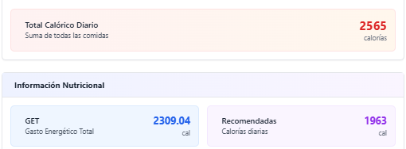
  - Vista de selección dietética
function generarDieta() {
// Mostrar loading
const botones = document.querySelectorAll('button');
const botonGenerar = botones[1];
const textoOriginal = botonGenerar.innerHTML;
botonGenerar.innerHTML = '<i class="fas fa-spinner fa-spin mr-2"></i>Generando...';
botonGenerar.disabled = true;

fetch(`/dashboard/generar-dieta`)
.then(response => {
if (!response.ok) {
throw new Error('Error del servidor: ' + response.status);
}
return response.json();
})
.then(data => {
if (data.mensaje_personalizado) {
mostrarResultadoPreferencia(data);
mostrarAlerta('✅ Plan nutricional generado exitosamente', 'success');
} else {
mostrarAlerta('❌ No se pudo generar el plan nutricional', 'error');
}
})
.catch(error => {
console.error('Error:', error);
mostrarAlerta('⚠️ Error de conexión con el servidor', 'error');
})
.finally(() => {
// Restaurar botón
botonGenerar.innerHTML = textoOriginal;
botonGenerar.disabled = false;
});
}

function mostrarResultadoPreferencia(data) {
const contenidoHTML = generarContenidoHTML(data);

// Siempre mostrar en modal
mostrarModal(contenidoHTML);

// También mostrar en contenedor principal (solo en escritorio)
const divResultado = document.getElementById('resultado-preferencia');
divResultado.innerHTML = contenidoHTML;
}

function generarContenidoHTML(data) {
return `
<div class="space-y-6">
<!-- Mensaje Personalizado -->
<div class="bg-gradient-to-r from-purple-50 to-blue-50 border-l-4 border-purple-500 p-4 md:p-6 rounded-lg">
<div class="flex items-start">
<div class="flex-shrink-0 mr-4">
<i class="fas fa-user-circle text-purple-500 text-2xl"></i>
</div>
<div class="flex-1">
<h4 class="font-semibold text-purple-700 mb-2 flex items-center">
<i class="fas fa-comment-medical mr-2"></i>
Mensaje Personalizado
</h4>
<p class="text-gray-700 text-justify italic leading-relaxed">"${data.mensaje_personalizado}"</p>
</div>
</div>
</div>

<!-- Sección de Menús -->
${generarSeccionMenus(data)}

<!-- Información Nutricional -->
${generarInformacionNutricional(data)}
</div>
`;
}

function generarSeccionMenus(data) {
return `
<div class="bg-white rounded-lg border border-gray-200 shadow-sm">
<!-- Header de Menús -->
<div class="bg-gradient-to-r from-green-50 to-emerald-50 px-4 py-3 border-b border-gray-200">
<h3 class="font-bold text-gray-800 flex items-center">
<i class="fas fa-clipboard-list mr-2 text-green-500"></i>
Menús del Día
</h3>
</div>

<div class="p-4 space-y-6">
<!-- Desayuno -->
${generarMenuComida(data, 'desayuno', 'Desayuno', 'fas fa-sun', 'yellow', '☀️')}

<!-- Almuerzo -->
${generarMenuComida(data, 'almuerzo', 'Almuerzo', 'fas fa-utensils', 'orange', '🍽️')}

<!-- Cena -->
${generarMenuComida(data, 'cena', 'Cena', 'fas fa-moon', 'blue', '🌙')}

<!-- Resumen Calórico -->
${data.calorias_totales ? `
<div class="bg-gradient-to-r from-red-50 to-orange-50 rounded-lg p-4 border border-red-100">
<div class="flex justify-between items-center">
<div class="flex items-center">
<i class="fas fa-fire text-red-500 text-xl mr-3"></i>
<div>
<div class="font-semibold text-gray-800">Total Calórico Diario</div>
<div class="text-sm text-gray-600">Suma de todas las comidas</div>
</div>
</div>
<div class="text-right">
<div class="text-2xl font-bold text-red-600">${data.calorias_totales}</div>
<div class="text-sm text-gray-500">calorías</div>
</div>
</div>
</div>
` : ''}
</div>
</div>
`;
}

function generarMenuComida(data, comida, titulo, icono, color, emoji) {
let alimentos = data.alimentos_por_comida[comida];
const calorias = data.calorias_por_comida[comida] || 0;

if (alimentos && !Array.isArray(alimentos)) {
alimentos = Object.values(alimentos);
}

const tieneAlimentos = alimentos && Array.isArray(alimentos) && alimentos.length > 0;
const colorClasses = {
yellow: 'bg-yellow-500 text-yellow-600 bg-yellow-100 border-yellow-200',
orange: 'bg-orange-500 text-orange-600 bg-orange-100 border-orange-200',
blue: 'bg-blue-500 text-blue-600 bg-blue-100 border-blue-200'
};

return `
<div class="border border-gray-200 rounded-lg overflow-hidden">
<!-- Header del Menú -->
<div class="bg-gradient-to-r from-${color}-50 to-${color}-25 px-4 py-3 border-b border-${color}-200">
<div class="flex justify-between items-center">
<div class="flex items-center">
<div class="w-10 h-10 rounded-full bg-${color}-100 flex items-center justify-center mr-3">
<i class="${icono} text-${color}-500"></i>
</div>
<div>
<h4 class="font-bold text-gray-800 flex items-center">
${emoji} ${titulo}
</h4>
<p class="text-sm text-gray-600">${calorias} calorías</p>
</div>
</div>
<button
onclick="seleccionarMenuCompleto('${comida}', [${alimentos.map(a => a.id).join(',')}])"
class="bg-${color}-500 hover:bg-${color}-600 text-white px-4 py-2 rounded-lg transition-colors flex items-center"
id="btn-menu-${comida}">
<i class="fas fa-check mr-2"></i>
Seleccionar Menú
</button>
</div>
</div>

<!-- Contenido del Menú -->
<div class="p-4">
${!tieneAlimentos ? `
<div class="text-center py-6 text-gray-500">
<i class="fas fa-inbox text-3xl mb-2"></i>
<p>No hay alimentos disponibles para ${titulo.toLowerCase()}</p>
</div>
` : `
<div class="grid gap-3">
${alimentos.map(alimento => `
<div class="flex items-center justify-between p-3 bg-gray-50 rounded-lg border border-gray-100">
<div class="flex items-center">
<div class="w-8 h-8 rounded-full bg-${color}-100 flex items-center justify-center mr-3">
<i class="fas fa-utensil-spoon text-${color}-500 text-xs"></i>
</div>
<div>
<div class="font-medium text-gray-800">${alimento.nombre}</div>
<div class="text-xs text-gray-500">Alimento</div>
</div>
</div>
<div class="text-right">
<div class="font-semibold text-${color}-600">${alimento.calorias}</div>
<div class="text-xs text-gray-500">calorías</div>
</div>
</div>
`).join('')}
</div>
`}
</div>
</div>
`;
}

function generarInformacionNutricional(data) {
let infoHTML = '';

if (data.GET || data.calorias_recomendadas || data.objetivos_usuario) {
infoHTML += `
<div class="bg-white rounded-lg border border-gray-200 shadow-sm">
<!-- Header Información Nutricional -->
<div class="bg-gradient-to-r from-indigo-50 to-purple-50 px-4 py-3 border-b border-gray-200">
<h3 class="font-bold text-gray-800 flex items-center">
<i class="fas fa-chart-line mr-2 text-indigo-500"></i>
Información Nutricional
</h3>
</div>

<div class="p-4 space-y-4">
`;

// Métricas Principales
if (data.GET || data.calorias_recomendadas) {
infoHTML += `
<div class="grid grid-cols-1 md:grid-cols-2 gap-4">
${data.GET ? `
<div class="bg-blue-50 rounded-lg p-4 border border-blue-100">
<div class="flex items-center justify-between">
<div class="flex items-center">
<i class="fas fa-burn text-blue-500 text-xl mr-3"></i>
<div>
<div class="font-semibold text-gray-800">GET</div>
<div class="text-sm text-gray-600">Gasto Energético Total</div>
</div>
</div>
<div class="text-right">
<div class="text-xl font-bold text-blue-600">${data.GET}</div>
<div class="text-sm text-gray-500">cal</div>
</div>
</div>
</div>
` : ''}

${data.calorias_recomendadas ? `
<div class="bg-purple-50 rounded-lg p-4 border border-purple-100">
<div class="flex items-center justify-between">
<div class="flex items-center">
<i class="fas fa-bullseye text-purple-500 text-xl mr-3"></i>
<div>
<div class="font-semibold text-gray-800">Recomendadas</div>
<div class="text-sm text-gray-600">Calorías diarias</div>
</div>
</div>
<div class="text-right">
<div class="text-xl font-bold text-purple-600">${data.calorias_recomendadas}</div>
<div class="text-sm text-gray-500">cal</div>
</div>
</div>
</div>
` : ''}
</div>
`;
}

// Estado y Diferencia
if (data.diferencia_calorias !== undefined && data.estado_calorias) {
const estadoConfig = {
'óptimo': { color: 'green', icon: 'fa-check-circle' },
'bajo': { color: 'yellow', icon: 'fa-exclamation-triangle' },
'alto': { color: 'red', icon: 'fa-exclamation-circle' }
};

const estado = estadoConfig[data.estado_calorias] || estadoConfig.óptimo;

infoHTML += `
<div class="bg-${estado.color}-50 rounded-lg p-4 border border-${estado.color}-100">
<div class="flex items-center justify-between">
<div class="flex items-center">
<i class="fas ${estado.icon} text-${estado.color}-500 text-xl mr-3"></i>
<div>
<div class="font-semibold text-gray-800">Estado Nutricional</div>
<div class="text-sm text-gray-600">Balance calórico</div>
</div>
</div>
<div class="text-right">
<div class="text-xl font-bold text-${estado.color}-600 capitalize">${data.estado_calorias}</div>
<div class="text-sm ${data.diferencia_calorias >= 0 ? 'text-green-600' : 'text-red-600'}">
${data.diferencia_calorias >= 0 ? '+' : ''}${data.diferencia_calorias} cal
</div>
</div>
</div>
</div>
`;
}

// Objetivos del Usuario
if (data.objetivos_usuario && data.objetivos_usuario.length > 0) {
infoHTML += `
<div class="bg-indigo-50 rounded-lg p-4 border border-indigo-100">
<h5 class="font-semibold text-gray-800 mb-3 flex items-center">
<i class="fas fa-tasks text-indigo-500 mr-2"></i>
Tus Objetivos
</h5>
<div class="grid gap-2">
${data.objetivos_usuario.map(objetivo => `
<div class="flex items-center p-2 bg-white rounded border border-indigo-100">
<i class="fas fa-check-circle text-indigo-400 mr-3"></i>
<span class="text-gray-700">${objetivo}</span>
</div>
`).join('')}
</div>
</div>
`;
}

infoHTML += `
</div>
</div>
`;
}

return infoHTML;
}

// Funciones del Modal (se mantienen igual)
function mostrarModal(contenido) {
const modal = document.getElementById('modal-preferencia');
const modalContenido = document.getElementById('modal-contenido');

modalContenido.innerHTML = contenido;
modal.classList.remove('hidden');
modal.classList.add('flex');
document.body.style.overflow = 'hidden';
}

function cerrarModal() {
const modal = document.getElementById('modal-preferencia');
modal.classList.add('hidden');
modal.classList.remove('flex');
document.body.style.overflow = 'auto';
}

function mostrarAlerta(mensaje, tipo = 'info') {
const tipos = {
error: 'bg-red-100 border-red-400 text-red-700',
success: 'bg-green-100 border-green-400 text-green-700',
info: 'bg-blue-100 border-blue-400 text-blue-700'
};

const iconos = {
error: 'fa-exclamation-triangle',
success: 'fa-check-circle',
info: 'fa-info-circle'
};

const alertaHTML = `
<div class="border-l-4 ${tipos[tipo]} p-4 mb-4 rounded-lg shadow-sm">
<div class="flex items-start">
<div class="flex-shrink-0 mt-0.5">
<i class="fas ${iconos[tipo]}"></i>
</div>
<div class="ml-3">
<p class="text-sm">${mensaje}</p>
</div>
</div>
</div>
`;

// Insertar al inicio del contenedor de resultados
const divResultado = document.getElementById('resultado-preferencia');
divResultado.innerHTML = alertaHTML;

// Auto-remover después de 5 segundos
setTimeout(() => {
if (divResultado.innerHTML === alertaHTML) {
divResultado.innerHTML = '';
}
}, 5000);
}

// Mejora: Cerrar modal con ESC key
document.addEventListener('keydown', function(event) {
if (event.key === 'Escape') {
cerrarModal();
}
});

// Mejora: Cerrar modal haciendo click fuera del contenido
document.getElementById('modal-preferencia').addEventListener('click', function(event) {
if (event.target === this) {
cerrarModal();
}
});

let menusSeleccionados = {};

function seleccionarMenuCompleto(tipoMenu, alimentosIds) {
const boton = document.getElementById(`btn-menu-${tipoMenu}`);

// Verificar si el menú ya está seleccionado
if (menusSeleccionados[tipoMenu]) {
// Deseleccionar menú
delete menusSeleccionados[tipoMenu];
boton.classList.remove('bg-blue-500', 'hover:bg-blue-600');
boton.classList.add(`bg-${getColorByTipo(tipoMenu)}-500`, `hover:bg-${getColorByTipo(tipoMenu)}-600`);
boton.innerHTML = '<i class="fas fa-check mr-2"></i> Seleccionar Menú';
} else {
// Seleccionar menú
menusSeleccionados[tipoMenu] = {
tipo: tipoMenu,
alimentos: alimentosIds,
fecha: new Date().toISOString().split('T')[0] // Fecha actual
};
boton.classList.remove(`bg-${getColorByTipo(tipoMenu)}-500`, `hover:bg-${getColorByTipo(tipoMenu)}-600`);
boton.classList.add('bg-blue-500', 'hover:bg-blue-600');
boton.innerHTML = '<i class="fas fa-check-circle mr-2"></i> Menú Seleccionado';

// ✅ GUARDAR AUTOMÁTICAMENTE al seleccionar
guardarMenuSeleccionado(tipoMenu, alimentosIds);
}

}

// Función para guardar el menú en el backend
async function guardarMenuSeleccionado(tipoMenu, alimentosIds) {
try {
const response = await fetch('/menus', {
method: 'POST',
headers: {
'Content-Type': 'application/json',
'X-CSRF-TOKEN': document.querySelector('meta[name="csrf-token"]').getAttribute('content')
},
body: JSON.stringify({
tipo: tipoMenu,
fecha_asignacion: new Date().toISOString().split('T')[0],
alimentos: alimentosIds
})
});

const result = await response.json();

if (result.success) {
console.log(`✅ Menú ${tipoMenu} guardado correctamente`);
mostrarNotificacion(`Menú de ${tipoMenu} guardado`, 'success');
} else {
console.error('Error al guardar menú:', result.message);
mostrarNotificacion(`Error al guardar menú: ${result.message}`, 'error');

// Revertir selección si hay error
const boton = document.getElementById(`btn-menu-${tipoMenu}`);
delete menusSeleccionados[tipoMenu];
boton.classList.remove('bg-blue-500', 'hover:bg-blue-600');
boton.classList.add(`bg-${getColorByTipo(tipoMenu)}-500`, `hover:bg-${getColorByTipo(tipoMenu)}-600`);
boton.innerHTML = '<i class="fas fa-check mr-2"></i> Seleccionar Menú';
}
} catch (error) {
console.error('Error de conexión:', error);
mostrarNotificacion('Error de conexión al guardar el menú', 'error');

// Revertir selección si hay error de conexión
const boton = document.getElementById(`btn-menu-${tipoMenu}`);
delete menusSeleccionados[tipoMenu];
boton.classList.remove('bg-blue-500', 'hover:bg-blue-600');
boton.classList.add(`bg-${getColorByTipo(tipoMenu)}-500`, `hover:bg-${getColorByTipo(tipoMenu)}-600`);
boton.innerHTML = '<i class="fas fa-check mr-2"></i> Seleccionar Menú';
}
}

// Función para obtener color por tipo de menú
function getColorByTipo(tipoMenu) {
const colores = {
'desayuno': 'yellow',
'almuerzo': 'orange',
'cena': 'blue',
'otro': 'gray'
};
return colores[tipoMenu] || 'gray';
}

// Función para notificaciones
function mostrarNotificacion(mensaje, tipo = 'info') {
// Puedes usar Toast, SweetAlert, o simplemente un alert
if (tipo === 'success') {
// Usar Toast de Tailwind si tienes, o simple alert
alert(`✅ ${mensaje}`);
} else if (tipo === 'error') {
alert(`❌ ${mensaje}`);
} else {
alert(`ℹ️ ${mensaje}`);
}
}

// Función para enviar todos los menús (si quieres un botón de "Guardar Todo")
async function guardarTodosLosMenus() {
if (Object.keys(menusSeleccionados).length === 0) {
mostrarNotificacion('Por favor selecciona al menos un menú', 'error');
return;
}

try {
// Aquí podrías enviar todos los menús en una sola request si prefieres
mostrarNotificacion('Todos los menús han sido guardados automáticamente', 'success');
} catch (error) {
mostrarNotificacion('Error al guardar los menús', 'error');
}
}

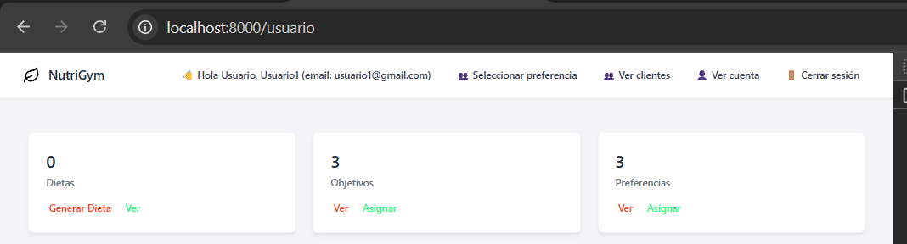

  - Validación del cálculo automático
public function generarDieta()
{
try {
// Verificar autenticación
if (!auth()->check()) {
if ($request->ajax()) {
return response()->json([
'success' => false,
'error' => 'Usuario no autenticado'
], 401);
}
return redirect()->route('login');
}
$usuarioId = auth()->id();

// Obtener datos del usuario
$usuario = DB::table('usuarios')
->where('id', $usuarioId)
->select('id', 'nombre', 'email')
->first();

if (!$usuario) {
return response()->json([
'success' => false,
'mensaje' => 'Usuario no encontrado'
], 404);
}

// OBTENER ALIMENTOS CON ID Y CALORÍAS
$alimentosCompletos = DB::table('alimentos')
->select('id', 'nombre', 'calorias')
->get();

// Obtener preferencias del usuario
$preferencias = DB::table('asignacion_preferencia')
->join('preferencias', 'asignacion_preferencia.id_preferencia', '=', 'preferencias.id')
->where('asignacion_preferencia.id_usuario', $usuarioId)
->select('preferencias.descripcion')
->get();

// OBTENER OBJETIVOS DEL USUARIO
$objetivos = DB::table('asignacion_objetivo')
->join('objetivos', 'asignacion_objetivo.id_objetivo', '=', 'objetivos.id')
->where('asignacion_objetivo.id_usuario', $usuarioId)
->select('objetivos.descripcion')
->get();

$alimentosSeleccionados = $this->filtrarAlimentosConIA($alimentosCompletos, $preferencias, 9); // 9 para 3x3

// DIVIDIR ALIMENTOS POR COMIDAS
$alimentosPorComida = $this->dividirAlimentosPorComidas($alimentosSeleccionados);

// CALCULAR CALORÍAS POR COMIDA Y TOTALES
$caloriasPorComida = $this->calcularCaloriasPorComida($alimentosPorComida);
$caloriasTotales = array_sum($caloriasPorComida);

// CALCULAR GET Y AJUSTAR SEGÚN OBJETIVOS
$resultadoGET = $this->calcularGET($usuarioId);
$getValor = $resultadoGET['success'] ? $resultadoGET['get'] : 0;

// AJUSTAR CALORÍAS SEGÚN OBJETIVOS
$caloriasRecomendadas = $this->ajustarCaloriasPorObjetivo($getValor, $objetivos);
$diferenciaCalorias = $caloriasRecomendadas - $caloriasTotales;

// Generar menú con Gemini
$geminiService = new \App\Services\GeminiService();

$prompt = "Genera un menú diario con este formato exacto:

Desayuno: [comida]
Almuerzo: [comida]
Cena: [comida]

Usuario: {$usuario->nombre}";

if ($preferencias->isNotEmpty()) {
$prefText = $preferencias->pluck('descripcion')->implode(', ');
$prompt .= "\nPreferencias: {$prefText}";
}

// Incluir objetivos en el prompt
if ($objetivos->isNotEmpty()) {
$objText = $objetivos->pluck('descripcion')->implode(', ');
$prompt .= "\nObjetivos: {$objText}";
$prompt .= "\nCalorías objetivo: {$caloriasRecomendadas} kcal";
}

// Incluir alimentos organizados por comida en el prompt
if (!empty($alimentosPorComida)) {
$prompt .= "\n\nAlimentos organizados:";
$prompt .= "\nDesayuno: " . $alimentosPorComida['desayuno']->pluck('nombre')->implode(', ');
$prompt .= "\nAlmuerzo: " . $alimentosPorComida['almuerzo']->pluck('nombre')->implode(', ');
$prompt .= "\nCena: " . $alimentosPorComida['cena']->pluck('nombre')->implode(', ');
}

$prompt .= "\n\nResponde solo con el menú en el formato solicitado.";

$mensajeGemini = $geminiService->generateContent($prompt);

return response()->json([
'mensaje_personalizado' => $mensajeGemini,
'alimentos_por_comida' => [
'desayuno' => $alimentosPorComida['desayuno']->map(function($alimento) {
return [
'id' => $alimento->id,
'nombre' => $alimento->nombre,
'calorias' => $alimento->calorias
];
}),
'almuerzo' => $alimentosPorComida['almuerzo']->map(function($alimento) {
return [
'id' => $alimento->id,
'nombre' => $alimento->nombre,
'calorias' => $alimento->calorias
];
}),
'cena' => $alimentosPorComida['cena']->map(function($alimento) {
return [
'id' => $alimento->id,
'nombre' => $alimento->nombre,
'calorias' => $alimento->calorias
];
})
],
'calorias_por_comida' => $caloriasPorComida,
'calorias_totales' => $caloriasTotales,
'GET' => $getValor,
'objetivos_usuario' => $objetivos->pluck('descripcion'),
'calorias_recomendadas' => $caloriasRecomendadas,
'diferencia_calorias' => $diferenciaCalorias,
'estado_calorias' => $this->evaluarEstadoCalorias($diferenciaCalorias)
]);

} catch (\Exception $e) {
return response()->json([
'success' => false,
'mensaje' => 'Error: ' . $e->getMessage()
], 500);
}
}
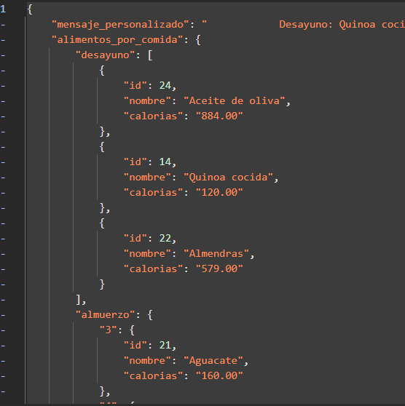

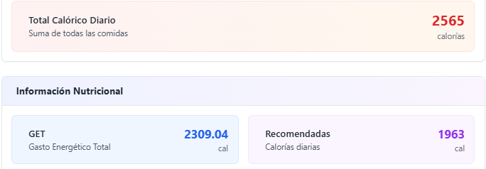

- HU – 17
  - Consultar objetivos
// OBTENER OBJETIVOS DEL USUARIO
$objetivos = DB::table('asignacion_objetivo')
->join('objetivos', 'asignacion_objetivo.id_objetivo', '=', 'objetivos.id')
->where('asignacion_objetivo.id_usuario', $usuarioId)
->select('objetivos.descripcion')
->get();

// EVALUAR ESTADO DE CALORÍAS
private function evaluarEstadoCalorias($diferencia)
{
if ($diferencia > 200) {
return 'Por debajo del objetivo - considerar aumentar calorías';
} elseif ($diferencia < -200) {
return 'Por encima del objetivo - considerar reducir calorías';
} else {
return 'Dentro del rango objetivo';
}
}

  - Diferenciar objetivos
// AJUSTAR CALORÍAS SEGÚN OBJETIVOS
private function ajustarCaloriasPorObjetivo($getBase, $objetivos)
{
$caloriasAjustadas = $getBase;

foreach ($objetivos as $objetivo) {
$descripcion = strtolower($objetivo->descripcion);

if (strpos($descripcion, 'bajar') !== false || strpos($descripcion, 'perder') !== false || strpos($descripcion, 'reducir') !== false) {
// Déficit calórico para bajar de peso (15-20% menos)
$caloriasAjustadas = $getBase * 0.80; // 20% menos
} elseif (strpos($descripcion, 'subir') !== false || strpos($descripcion, 'aumentar') !== false || strpos($descripcion, 'ganar') !== false) {
// Superávit calórico para subir de peso (10-15% más)
$caloriasAjustadas = $getBase * 1.15; // 15% más
} elseif (strpos($descripcion, 'mantener') !== false || strpos($descripcion, 'conservar') !== false) {
// Mantener peso (GET base)
$caloriasAjustadas = $getBase;
} elseif (strpos($descripcion, 'definir') !== false || strpos($descripcion, 'tonificar') !== false || strpos($descripcion,'desarrollar') !== false) {
// Déficit moderado para definición muscular
$caloriasAjustadas = $getBase * 0.85; // 15% menos
}
}

return round($caloriasAjustadas);
}

  - Métricas calóricas por objetivos
// EVALUAR ESTADO DE CALORÍAS
private function evaluarEstadoCalorias($diferencia)
{
if ($diferencia > 200) {
return 'Por debajo del objetivo - considerar aumentar calorías';
} elseif ($diferencia < -200) {
return 'Por encima del objetivo - considerar reducir calorías';
} else {
return 'Dentro del rango objetivo';
}
}

  - Validar métricas
public function calcularGET($usuarioId)
{
try {
// Obtener el último progreso del usuario donde está el TMB
$progreso = DB::table('progreso')
->join('medidas', 'progreso.id_medida', '=', 'medidas.id')
->where('medidas.id_usuario', $usuarioId)
->select('progreso.*')
->latest('progreso.fecha')
->first();

if (!$progreso) {
return [
'success' => false,
'message' => 'No se encontró progreso con TMB calculado'
];
}

// GET
$get = $progreso->tmb * 1.55;

return [
'success' => true,
'get' => round($get, 2),
'tmb' => $progreso->tmb,
'factor_actividad' => 1.55,
'nivel_actividad' => 'Moderado',
'fecha_calculo' => $progreso->fecha
];

} catch (\Exception $e) {
return [
'success' => false,
'message' => 'Error calculando GET: ' . $e->getMessage()
];
}
}
$prompt = "Genera un menú diario con este formato exacto:

Desayuno: [comida]
Almuerzo: [comida]
Cena: [comida]

Usuario: {$usuario->nombre}";

if ($preferencias->isNotEmpty()) {
$prefText = $preferencias->pluck('descripcion')->implode(', ');
$prompt .= "\nPreferencias: {$prefText}";
}

// Incluir objetivos en el prompt
if ($objetivos->isNotEmpty()) {
$objText = $objetivos->pluck('descripcion')->implode(', ');
$prompt .= "\nObjetivos: {$objText}";
$prompt .= "\nCalorías objetivo: {$caloriasRecomendadas} kcal";
}

// Incluir alimentos organizados por comida en el prompt
if (!empty($alimentosPorComida)) {
$prompt .= "\n\nAlimentos organizados:";
$prompt .= "\nDesayuno: " . $alimentosPorComida['desayuno']->pluck('nombre')->implode(', ');
$prompt .= "\nAlmuerzo: " . $alimentosPorComida['almuerzo']->pluck('nombre')->implode(', ');
$prompt .= "\nCena: " . $alimentosPorComida['cena']->pluck('nombre')->implode(', ');
}

$prompt .= "\n\nResponde solo con el menú en el formato solicitado.";

$mensajeGemini = $geminiService->generateContent($prompt);

return response()->json([
'mensaje_personalizado' => $mensajeGemini,
'alimentos_por_comida' => [
'desayuno' => $alimentosPorComida['desayuno']->map(function($alimento) {
return [
'id' => $alimento->id,
'nombre' => $alimento->nombre,
'calorias' => $alimento->calorias
];
}),
'almuerzo' => $alimentosPorComida['almuerzo']->map(function($alimento) {
return [
'id' => $alimento->id,
'nombre' => $alimento->nombre,
'calorias' => $alimento->calorias
];
}),
'cena' => $alimentosPorComida['cena']->map(function($alimento) {
return [
'id' => $alimento->id,
'nombre' => $alimento->nombre,
'calorias' => $alimento->calorias
];
})
],
'calorias_por_comida' => $caloriasPorComida,
'calorias_totales' => $caloriasTotales,
'GET' => $getValor,
'objetivos_usuario' => $objetivos->pluck('descripcion'),
'calorias_recomendadas' => $caloriasRecomendadas,
'diferencia_calorias' => $diferenciaCalorias,
'estado_calorias' => $this->evaluarEstadoCalorias($diferenciaCalorias)
]);

} catch (\Exception $e) {
return response()->json([
'success' => false,
'mensaje' => 'Error: ' . $e->getMessage()
], 500);
}
}

// AJUSTAR CALORÍAS SEGÚN OBJETIVOS
private function ajustarCaloriasPorObjetivo($getBase, $objetivos)
{
$caloriasAjustadas = $getBase;

foreach ($objetivos as $objetivo) {
$descripcion = strtolower($objetivo->descripcion);

if (strpos($descripcion, 'bajar') !== false || strpos($descripcion, 'perder') !== false || strpos($descripcion, 'reducir') !== false) {
// Déficit calórico para bajar de peso (15-20% menos)
$caloriasAjustadas = $getBase * 0.80; // 20% menos
} elseif (strpos($descripcion, 'subir') !== false || strpos($descripcion, 'aumentar') !== false || strpos($descripcion, 'ganar') !== false) {
// Superávit calórico para subir de peso (10-15% más)
$caloriasAjustadas = $getBase * 1.15; // 15% más
} elseif (strpos($descripcion, 'mantener') !== false || strpos($descripcion, 'conservar') !== false) {
// Mantener peso (GET base)
$caloriasAjustadas = $getBase;
} elseif (strpos($descripcion, 'definir') !== false || strpos($descripcion, 'tonificar') !== false || strpos($descripcion,'desarrollar') !== false) {
// Déficit moderado para definición muscular
$caloriasAjustadas = $getBase * 0.85; // 15% menos
}
}

return round($caloriasAjustadas);
}

// EVALUAR ESTADO DE CALORÍAS
private function evaluarEstadoCalorias($diferencia)
{
if ($diferencia > 200) {
return 'Por debajo del objetivo - considerar aumentar calorías';
} elseif ($diferencia < -200) {
return 'Por encima del objetivo - considerar reducir calorías';
} else {
return 'Dentro del rango objetivo';
}

  - Visualizar resultados
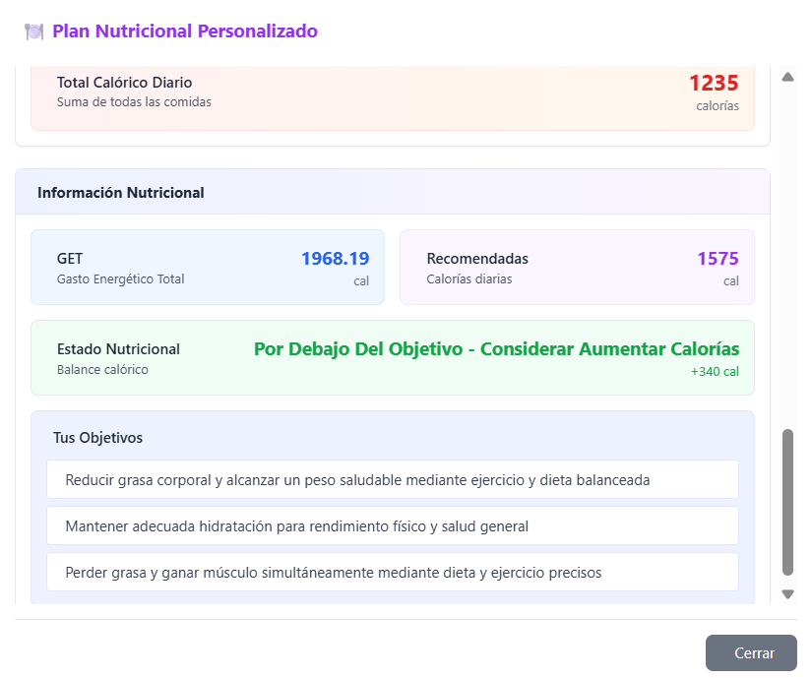

- HU – 18
  - Funciones historial de peso
private function obtenerHistorialPesos($usuarioId)
{
return DB::table('medidas')
->where('id_usuario', $usuarioId)
->orderBy('fecha_registro', 'asc')
->select('peso', 'fecha_registro')
->get();
}

$historialPeso = $this->obtenerHistorialPeso($usuarioId);

function renderPesoChart(historialPeso) {
const chartContainer = document.getElementById('pesoChart');
if (!chartContainer) return;

chartContainer.innerHTML = '';

if (!historialPeso || historialPeso.length === 0) {
chartContainer.innerHTML = '<p class="text-gray-500 text-center text-xs md:text-sm w-full">No hay datos de peso</p>';
return;
}

// Ordenar por fecha para asegurar correcta visualización
historialPeso.sort((a, b) => new Date(a.fecha_registro) - new Date(b.fecha_registro));

const pesos = historialPeso.map(item => item.peso).filter(peso => peso != null);
if (pesos.length === 0) {
chartContainer.innerHTML = '<p class="text-gray-500 text-center text-xs md:text-sm w-full">No hay datos válidos de peso</p>';
return;
}

// Calcular rangos para mejor visualización
const maxPeso = Math.max(...pesos);
const minPeso = Math.min(...pesos);
const rangoTotal = maxPeso - minPeso;

// Ajustar el rango para que no sea demasiado pequeño
const rangoVisual = rangoTotal > 5 ? rangoTotal : 10;
const pesoBase = minPeso - 2; // Margen inferior

// Crear contenedor principal
const chartWrapper = document.createElement('div');
chartWrapper.className = 'w-full h-40 sm:h-48 md:h-64 flex items-end justify-between space-x-2 md:space-x-4 px-2 sm:px-4';

historialPeso.forEach((item, index) => {
if (item.peso == null) return;

// Calcular altura basada en el rango real
const alturaPorcentaje = ((item.peso - pesoBase) / rangoVisual) * 90;
const barContainer = document.createElement('div');
barContainer.className = 'flex flex-col items-center justify-end flex-1 h-full group relative';

// Línea de conexión entre puntos (para tendencia)
if (index > 0) {
const line = document.createElement('div');
line.className = 'absolute top-1/2 h-0.5 bg-gray-300 -z-10 hidden sm:block';
line.style.left = '-50%';
line.style.right = '150%';
line.style.top = '50%';
barContainer.appendChild(line);
}

// Barra/Punto principal
const bar = document.createElement('div');
const esUltimo = index === historialPeso.length - 1;
const esPrimero = index === 0;

bar.className = `w-4 sm:w-6 md:w-8 rounded-t-lg transition-all duration-700 cursor-pointer shadow-lg ${
esUltimo ? 'bg-gradient-to-t from-red-400 via-red-500 to-red-600 ring-2 ring-yellow-400' :
esPrimero ? 'bg-gradient-to-t from-green-400 via-green-500 to-green-600' :
'bg-gradient-to-t from-blue-400 via-blue-500 to-blue-600'
} hover:scale-110 hover:shadow-xl`;
bar.style.height = '0%';

// Valor del peso
const valueLabel = document.createElement('div');
valueLabel.className = 'text-[10px] sm:text-xs md:text-sm font-bold text-gray-800 mb-1 sm:mb-2 transition-all duration-300';
valueLabel.textContent = `${item.peso}kg`;

// Fecha
const dateLabel = document.createElement('div');
dateLabel.className = 'text-[10px] sm:text-xs text-gray-600 mt-1 sm:mt-2 text-center font-medium';
const fecha = new Date(item.fecha_registro);
dateLabel.textContent = fecha.toLocaleDateString('es-ES', {
month: 'short',
day: 'numeric'
});

// Indicador de progreso
if (index > 0) {
const cambio = item.peso - historialPeso[index - 1].peso;
const cambioElement = document.createElement('div');
cambioElement.className = `text-[10px] sm:text-xs font-bold mb-1 ${
cambio < 0 ? 'text-green-600' :
cambio > 0 ? 'text-red-600' :
'text-gray-500'
}`;
cambioElement.textContent = cambio < 0 ? `▼${Math.abs(cambio).toFixed(1)}` :
cambio > 0 ? `▲${cambio.toFixed(1)}` : '=';
barContainer.appendChild(cambioElement);
}

barContainer.appendChild(valueLabel);
barContainer.appendChild(bar);
barContainer.appendChild(dateLabel);
chartWrapper.appendChild(barContainer);

// Animación de entrada
setTimeout(() => {
bar.style.height = `${alturaPorcentaje}%`;
}, index * 150);
});

chartContainer.appendChild(chartWrapper);

// Leyenda de colores
const legend = document.createElement('div');
legend.className = 'flex flex-wrap justify-center space-x-2 sm:space-x-4 mt-3 sm:mt-4 text-[10px] sm:text-xs';
legend.innerHTML = `
<div class="flex items-center space-x-1 mt-1">
<div class="w-3 h-3 bg-green-500 rounded"></div>
<span>Inicio</span>
</div>
<div class="flex items-center space-x-1 mt-1">
<div class="w-3 h-3 bg-blue-500 rounded"></div>
<span>Progreso</span>
</div>
<div class="flex items-center space-x-1 mt-1">
<div class="w-3 h-3 bg-red-500 rounded"></div>
<span>Actual</span>
</div>
`;
chartContainer.appendChild(legend);
}

  - Integrar grafico de historia de peso
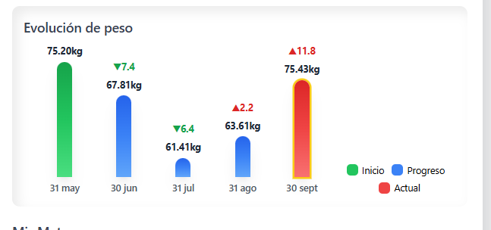

  - Integrar cards de comparación según medidas
private function obtenerProgresos($usuarioId)
{
return Progreso::join('medidas', 'progreso.id_medida', '=', 'medidas.id')
->where('medidas.id_usuario', $usuarioId)
->select('progreso.*')
->orderBy('progreso.id_progreso', 'desc') // Ordenar por ID en lugar de fecha
->get();
}

private function calcularPesoPerdido($inicial, $actual)
{
if (!$inicial || !$actual) return 0;
return round($inicial->peso - $actual->peso, 1);
}

private function calcularMejoraIMC($progresos)
{

$ultimo = $progresos->first();
return $ultimo->masa_muscular - 0 ;
}

private function verificarProgreso($progresos)
{
if ($progresos->isEmpty()) return 0;

return $progresos->avg('progreso'); // Usa el campo 'progreso' de la tabla
}

private function calcularConsistencia($progresos)
{
if ($progresos->count() < 3) return 100;

$progresosValores = $progresos->pluck('progreso');
$mejoras = 0;

for ($i = 1; $i < $progresosValores->count(); $i++) {
if ($progresosValores[$i] >= $progresosValores[$i - 1]) {
$mejoras++;
}
}

return ($mejoras / ($progresosValores->count() - 1)) * 100;
}

safeSetText('pesoPerdido', `${data.metricas.pesoPerdido > 0 ? '-' : ''}${Math.abs(data.metricas.pesoPerdido).toFixed(1)}kg`);
safeSetText('reduccionGrasa', `${data.metricas.reduccionGrasa > 0 ? '-' : '+'}${Math.abs(data.metricas.reduccionGrasa).toFixed(1)}%`);
safeSetText('gananciaMuscular', `${data.metricas.gananciaMuscular > 0 ? '+' : ''}${data.metricas.gananciaMuscular.toFixed(1)}kg`);
safeSetText('mejoraIMC', `${data.metricas.mejoraIMC > 0 ? '+' : ''}${data.metricas.mejoraIMC.toFixed(2)}`);
safeSetText('progresoGeneral', `${Math.round(data.metricas.progresoGeneral)}%`);

  - Visualización de cards de progreso
<!-- Card de Progreso -->
<div class="neumorphic p-4 md:p-6 rounded-lg w-full">
<!-- Header -->
<div class="flex flex-col md:flex-row md:items-center md:justify-between gap-3 mb-4 md:mb-6">
<h3 class="text-lg md:text-xl font-bold text-gray-800 flex items-center">
<svg class="w-5 h-5 md:w-6 md:h-6 mr-2 text-purple-500 flex-shrink-0" fill="none" stroke="currentColor" viewBox="0 0 24 24">
<path stroke-linecap="round" stroke-linejoin="round" stroke-width="2" d="M9 19v-6a2 2 0 00-2-2H5a2 2 0 00-2 2v6a2 2 0 002 2h2a2 2 0 002-2zm0 0V9a2 2 0 012-2h2a2 2 0 012 2v10m-6 0a2 2 0 002 2h2a2 2 0 002-2m0 0V5a2 2 0 012-2h2a2 2 0 012 2v14a2 2 0 01-2 2h-2a2 2 0 01-2-2z"/>
</svg>
Mi Progreso
</h3>
<button onclick="exportarReporte()" class="text-xs sm:text-sm btn-neu bg-blue-500 hover:bg-blue-600 text-white px-3 py-1 rounded-md self-start md:self-auto">
Exportar
</button>
</div>

<!-- Contenido dinámico -->
<div id="progresoContent" class="space-y-4 md:space-y-6">
<!-- Loading state -->
<div id="progresoLoading" class="text-center py-6 md:py-8">
<div class="animate-spin rounded-full h-10 w-10 md:h-12 md:w-12 border-b-2 border-purple-500 mx-auto"></div>
<p class="text-gray-600 mt-2 text-sm md:text-base">Cargando tu progreso...</p>
</div>

<!-- Contenido real (oculto inicialmente) -->
<div id="progresoData" class="hidden space-y-4 md:space-y-6">
<div class="grid grid-cols-2 gap-2 md:gap-4 md:grid-cols-4">
<div class="neumorphic-inset p-3 md:p-4 text-center rounded-lg">
<div id="pesoPerdido" class="text-lg md:text-2xl font-bold text-green-600 truncate">-0kg</div>
<div class="text-xs md:text-sm text-gray-600">Peso perdido</div>
</div>

<div class="neumorphic-inset p-3 md:p-4 text-center rounded-lg">
<div id="reduccionGrasa" class="text-lg md:text-2xl font-bold text-red-600 truncate">-0%</div>
<div class="text-xs md:text-sm text-gray-600">Reducción grasa</div>
</div>
<div class="neumorphic-inset p-3 md:p-4 text-center rounded-lg">
<div id="gananciaMuscular" class="text-lg md:text-2xl font-bold text-indigo-600 truncate">+0kg</div>
<div class="text-xs md:text-sm text-gray-600">Masa muscular</div>
</div>
<div class="neumorphic-inset p-3 md:p-4 text-center rounded-lg">
<div id="mejoraIMC" class="text-lg md:text-2xl font-bold text-teal-600 truncate">+0</div>
<div class="text-xs md:text-sm text-gray-600">Mejora IMC</div>
</div>
</div>

<!-- Gráfico de evolución de peso -->
<div class="neumorphic-inset p-3 md:p-4 rounded-lg">
<h4 class="font-semibold text-gray-700 mb-2 md:mb-3 text-sm md:text-base">Evolución de peso</h4>
<div id="pesoChart" class="h-40 sm:h-48 md:h-60 flex items-end justify-between space-x-2 md:space-x-3 px-2 overflow-x-auto">
<!-- El gráfico se generará dinámicamente -->
</div>
</div>

<!-- Metas -->
<div>
<h4 class="font-semibold text-gray-700 mb-2 md:mb-3 text-sm md:text-base">Mis Metas</h4>
<div id="metasList" class="space-y-2">
<!-- Las metas se cargarán dinámicamente -->
</div>
</div>
</div>

<!-- Error state -->
<div id="progresoError" class="hidden text-center py-6 md:py-8">
<div class="text-red-500 text-base md:text-lg mb-2">❌ Error al cargar el progreso</div>
<p id="errorMessage" class="text-gray-600 text-sm md:text-base"></p>
<button onclick="cargarProgreso()" class="btn-neu bg-blue-500 hover:bg-blue-600 text-white mt-4 text-sm md:text-base px-3 py-1 rounded-md">
Reintentar
</button>
</div>
</div>
</div>

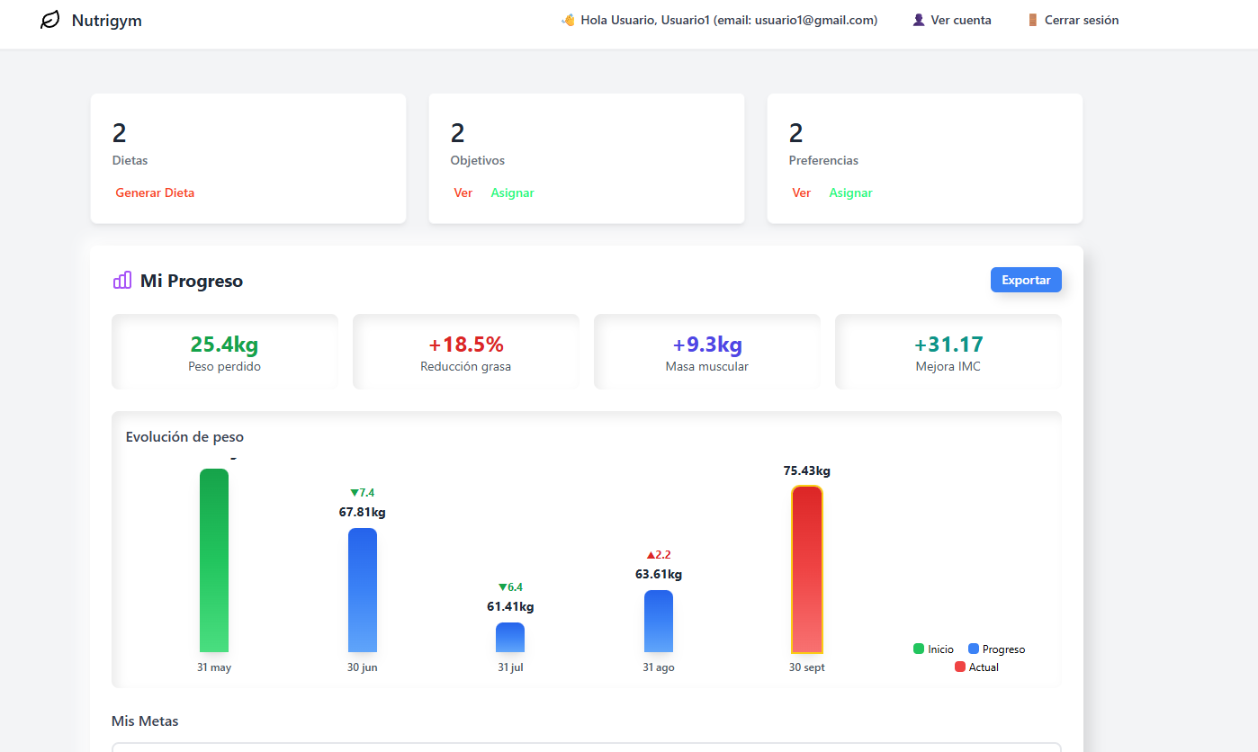
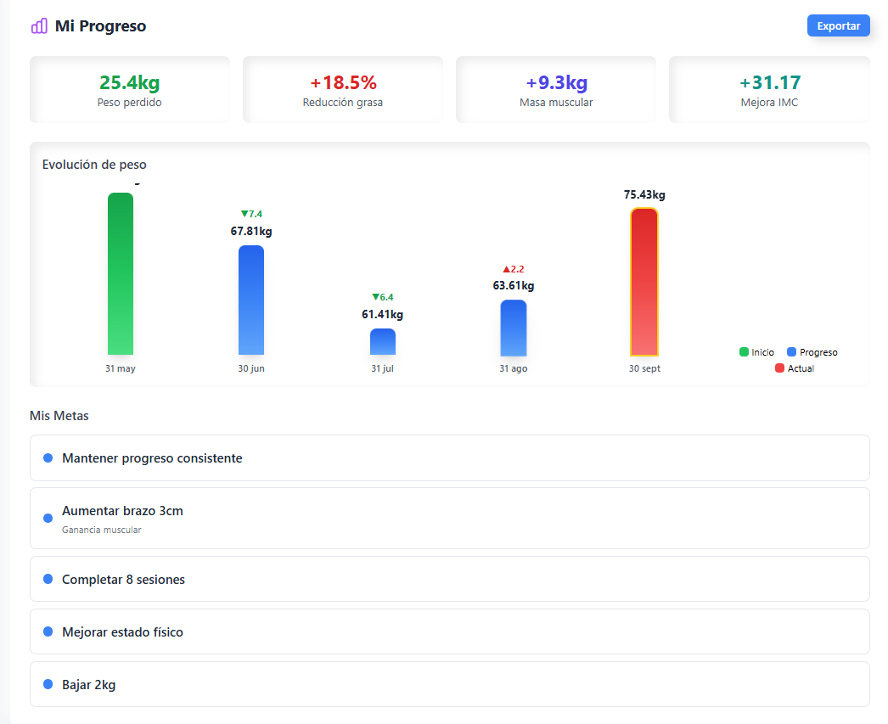

- HU – 19
  - Visualizar dietas de cada usuario
dietasContainer.innerHTML = `
<div class="space-y-6 sm:space-y-8">
${Object.entries(menusPorTipo).map(([tipo, menusDelTipo]) => {
if (menusDelTipo.length === 0) return '';

return `
<div class="border border-gray-200 rounded-xl p-4 sm:p-6 bg-white">
<!-- Header del tipo -->
<div class="flex flex-wrap items-center mb-4 sm:mb-6 pb-3 sm:pb-4 border-b border-gray-100 gap-2 sm:gap-3">
<i class="fas ${getIconoTipo(tipo)} text-xl sm:text-2xl text-${getColorTipo(tipo)}-500"></i>
<div>
<h4 class="font-bold text-gray-800 text-base sm:text-lg md:text-xl capitalize">${tipo}</h4>
<p class="text-gray-600 text-xs sm:text-sm">${menusDelTipo.length} menú(s) asignado(s)</p>
</div>
</div>

<!-- Menús de este tipo -->
<div class="grid grid-cols-1 md:grid-cols-2 gap-4 sm:gap-6">
${menusDelTipo.map(menu => {
const alimentosMenu = menu.alimentos || [];
const caloriasTotales = menu.calorias || alimentosMenu.reduce((sum, al) => sum + (al.calorias || 0), 0);

return `
<div class="border border-gray-200 rounded-lg p-4 sm:p-5 bg-gray-50 hover:shadow-md transition-shadow">
<!-- Header del menú -->
<div class="flex flex-col sm:flex-row sm:justify-between sm:items-start mb-3 sm:mb-4 gap-2">
<div class="flex-1">
<h5 class="font-semibold text-gray-800 text-sm sm:text-base md:text-lg mb-1">
${menu.nombre || `Menú ${tipo}`}
</h5>
<div class="flex items-center text-[10px] sm:text-xs text-gray-500">
<i class="fas fa-calendar mr-1"></i>
${new Date(menu.fecha_asignacion).toLocaleDateString('es-ES')}
</div>
</div>
<span class="self-start bg-${getColorTipo(tipo)}-100 text-${getColorTipo(tipo)}-800 text-xs sm:text-sm font-semibold px-3 py-1 rounded-full whitespace-nowrap">
${caloriasTotales} kcal
</span>
</div>

${menu.descripcion ? `
<p class="text-xs sm:text-sm text-gray-600 mb-3 sm:mb-4">${menu.descripcion}</p>
` : ''}

<!-- Alimentos del menú -->
<div class="mb-3 sm:mb-4">
<h6 class="font-medium text-gray-700 text-xs sm:text-sm mb-2 sm:mb-3 flex items-center">
<i class="fas fa-utensil-spoon mr-2 text-xs sm:text-sm"></i>
Alimentos (${alimentosMenu.length})
</h6>
<div class="space-y-2">
${alimentosMenu.map(alimento => `
<div class="flex justify-between items-center text-[11px] sm:text-xs md:text-sm p-2 bg-white rounded border border-gray-100">
<span class="font-medium text-gray-800 flex-1 pr-2">
${alimento.alimento?.nombre || 'Alimento'}
</span>
<div class="text-right text-[10px] sm:text-xs text-gray-600 whitespace-nowrap">
${alimento.cantidad || ''} ${alimento.unidad || ''}
${alimento.calorias ? ` • ${alimento.calorias} kcal` : ''}
</div>
</div>
`).join('')}
</div>
</div>

<!-- Footer del menú -->
<div class="flex flex-col sm:flex-row sm:items-center sm:justify-between pt-3 border-t border-gray-200 gap-2 sm:gap-3 text-[11px] sm:text-xs text-gray-500">
<div class="flex items-center space-x-2 sm:space-x-3">
<span class="bg-white px-2 py-1 rounded border">
ID: ${menu.id}
</span>
<button onclick="validarMenu(${menu.id})"
class="w-8 h-8 flex items-center justify-center rounded border-2 ${
menu.validado
? 'bg-green-500 border-green-600 text-white'
: 'bg-gray-200 border-gray-300 text-gray-400'
} hover:scale-110 transition-all duration-200"
title="${menu.validado ? 'Menú validado - Click para invalidar' : 'Menú pendiente - Click para validar'}">
<i class="fas ${menu.validado ? 'fa-check' : 'fa-times'} text-xs"></i>
</button>
</div>
<span class="text-[10px] sm:text-xs text-gray-500 text-right w-full sm:w-auto">
Asignación: ${menu.id_usuario}
</span>
</div>
</div>
`;
}).join('')}
</div>
</div>
`;
}).join('')}
</div>
`;
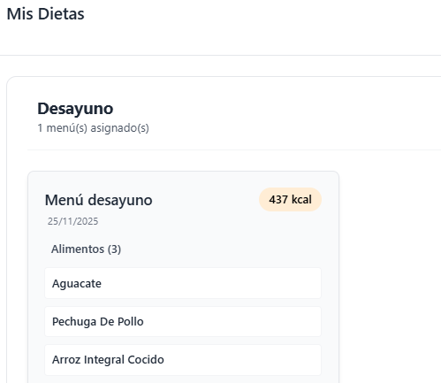}
  - Validación de dietas
<!-- Footer del menú -->
<div class="flex flex-col sm:flex-row sm:items-center sm:justify-between pt-3 border-t border-gray-200 gap-2 sm:gap-3 text-[11px] sm:text-xs text-gray-500">
<div class="flex items-center space-x-2 sm:space-x-3">
<span class="bg-white px-2 py-1 rounded border">
ID: ${menu.id}
</span>
<button onclick="validarMenu(${menu.id})"
class="w-8 h-8 flex items-center justify-center rounded border-2 ${
menu.validado
? 'bg-green-500 border-green-600 text-white'
: 'bg-gray-200 border-gray-300 text-gray-400'
} hover:scale-110 transition-all duration-200"
title="${menu.validado ? 'Menú validado - Click para invalidar' : 'Menú pendiente - Click para validar'}">
<i class="fas ${menu.validado ? 'fa-check' : 'fa-times'} text-xs"></i>
</button>
</div>
<span class="text-[10px] sm:text-xs text-gray-500 text-right w-full sm:w-auto">
Asignación: ${menu.id_usuario}
</span>
</div>
function validarMenu(menuId) {
console.log(`Validar/Invalidar menú ID: ${menuId}`);

fetch(`/menu/${menuId}/toggle-validacion`, {
method: 'POST',
headers: {
'Content-Type': 'application/json',
'X-CSRF-TOKEN': document.querySelector('meta[name="csrf-token"]').getAttribute('content')
}
})
.then(response => response.json())
.then(data => {
if (data.success) {
const usuarioId = data.menu.id_usuario;
openDietasModal(usuarioId);
mostrarNotificacion(`Menú ${data.menu.validado ? 'validado' : 'invalidado'} correctamente`, 'success');
} else {
mostrarNotificacion('Error al validar el menú', 'error');
}
})
.catch(error => {
console.error('Error:', error);
mostrarNotificacion('Error de conexión', 'error');
});
}

Route::post('/menu/{id}/toggle-validacion', [MenuController::class, 'toggleValidacion']);

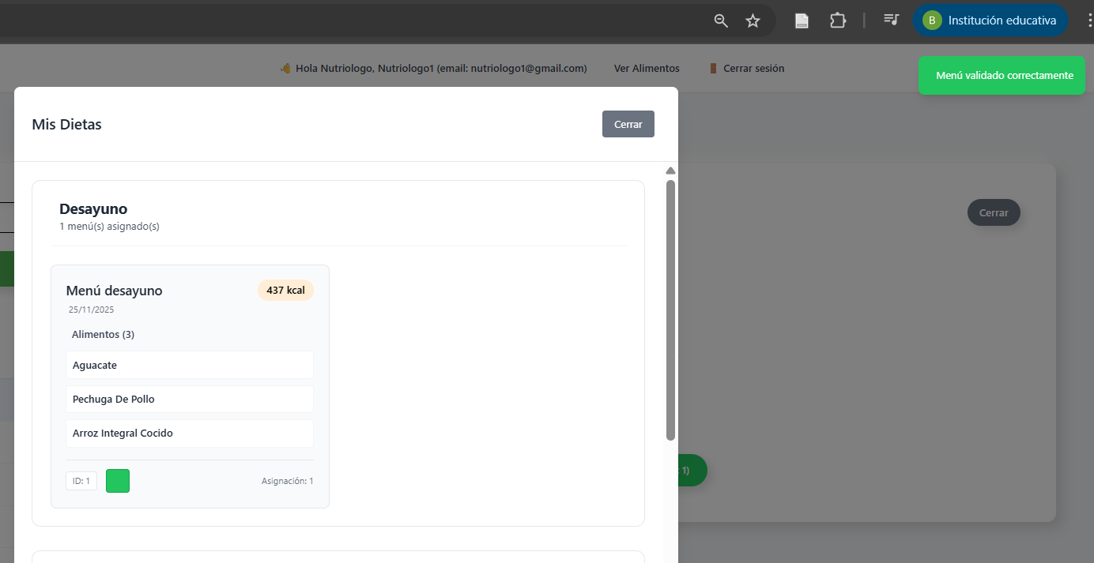

  - Registro de validación
Schema::create('asignacion_menus', function (Blueprint $table) {
$table->id('id');
$table->foreignId('id_usuario')
->constrained('usuarios')
->onDelete('cascade');
$table->integer('calorias');
$table->enum('tipo', ['desayuno', 'almuerzo', 'cena', 'otro']);
$table->date('fecha_asignacion');
$table->boolean('validado')->default(false);
$table->timestamps();
});

public function getByUsuario($id)
{
$menus = AsignacionMenu::with('alimentos.alimento')
->where('id_usuario', $id) // ✅ Solo menús del usuario autenticado
->orderBy('fecha_asignacion', 'desc')
->get();

return response()->json([
'success' => true,
'data' => $menus
]);
}

public function toggleValidacion($id)
{
$menu = AsignacionMenu::findOrFail($id);

// Toggle del campo validado
$menu->validado = !$menu->validado;
$menu->save();

return response()->json([
'success' => true,
'menu' => $menu
]);
}
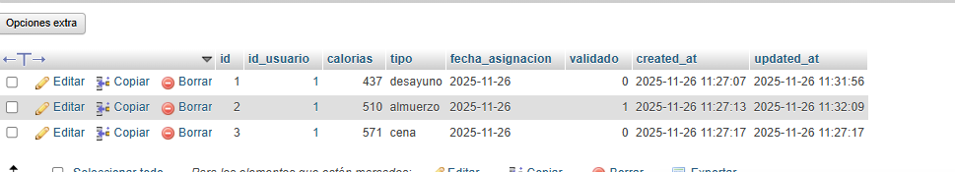

  - Visualizar dietas validadas por usuario
dietasContainer.innerHTML = `
<div class="space-y-8">
${Object.entries(menusPorTipo).map(([tipo, menusDelTipo]) => {
if (menusDelTipo.length === 0) return '';

return `
<div class="border border-gray-200 rounded-xl p-6 bg-white">
<!-- Header del tipo -->
<div class="flex items-center mb-6 pb-4 border-b border-gray-100">
<i class="fas ${getIconoTipo(tipo)} text-2xl mr-3 text-${getColorTipo(tipo)}-500"></i>
<div>
<h4 class="font-bold text-gray-800 text-xl capitalize">${tipo}</h4>
<p class="text-gray-600 text-sm">${menusDelTipo.length} menú(s) asignado(s)</p>
</div>
</div>

<!-- Menús de este tipo -->
<div class="grid grid-cols-1 md:grid-cols-2 gap-6">
${menusDelTipo.map(menu => {
const alimentosMenu = menu.alimentos || [];
const caloriasTotales = menu.calorias || alimentosMenu.reduce((sum, al) => sum + (al.calorias || 0), 0);

return `
<div class="border border-gray-200 rounded-lg p-5 bg-gray-50 hover:shadow-md transition-shadow">
<!-- Header del menú -->
<div class="flex justify-between items-start mb-4">
<div class="flex-1">
<h5 class="font-semibold text-gray-800 text-lg mb-1">
${menu.nombre || `Menú ${tipo}`}
</h5>
<div class="flex items-center text-xs text-gray-500">
<i class="fas fa-calendar mr-1"></i>
${new Date(menu.fecha_asignacion).toLocaleDateString('es-ES')}
</div>
</div>
<span class="bg-${getColorTipo(tipo)}-100 text-${getColorTipo(tipo)}-800 text-sm font-semibold px-3 py-1 rounded-full">
${caloriasTotales} kcal
</span>
</div>

${menu.descripcion ? `
<p class="text-sm text-gray-600 mb-4">${menu.descripcion}</p>
` : ''}

<!-- Alimentos del menú -->
<div class="mb-4">
<h6 class="font-medium text-gray-700 text-sm mb-3 flex items-center">
<i class="fas fa-utensil-spoon mr-2"></i>
Alimentos (${alimentosMenu.length})
</h6>
<div class="space-y-2">
${alimentosMenu.map(alimento => `
<div class="flex justify-between items-center text-sm p-2 bg-white rounded border border-gray-100">
<span class="font-medium text-gray-800 flex-1">
${alimento.alimento?.nombre || 'Alimento'}
</span>
<div class="text-right text-xs text-gray-600">
${alimento.cantidad || ''} ${alimento.unidad || ''}
${alimento.calorias ? ` • ${alimento.calorias} kcal` : ''}
</div>
</div>
`).join('')}
</div>
</div>

<!-- Footer del menú -->
<div class="flex justify-between items-center pt-3 border-t border-gray-200 text-xs text-gray-500">
<div class="flex items-center space-x-2">
<span class="bg-white px-2 py-1 rounded border">
ID: ${menu.id}
</span>
<!-- Indicador de validación -->
<span class="flex items-center ${menu.validado ? 'text-green-600' : 'text-red-600'}">
<i class="fas ${menu.validado ? 'fa-check-circle' : 'fa-times-circle'} mr-1"></i>
${menu.validado ? 'Validado' : 'Pendiente'}
</span>
</div>
<span>Asignación: ${menu.id_usuario}</span>
</div>
</div>
`;
}).join('')}
</div>
</div>
`;
}).join('')}
</div>
`;

public function getByUsuario($id)
{
$menus = AsignacionMenu::with('alimentos.alimento')
->where('id_usuario', $id) // ✅ Solo menús del usuario autenticado
->orderBy('fecha_asignacion', 'desc')
->get();

return response()->json([
'success' => true,
'data' => $menus
]);
}

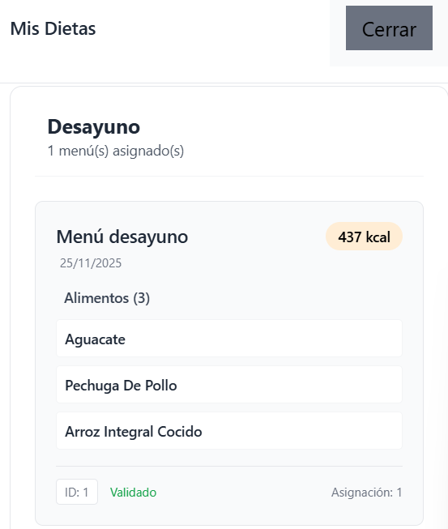

6. Burndown Chart

6. Análisis del Sprint
- Se cumplió toda la generación de toda la base de datos del sistema con la inserción de datos
- Se estiman más horas desarrollo por las relaciones y el trato de toda la información
- Se validan los resultados mediante modals
- Se usa alpine Js para el dinamismo de los botones
- Se presenta npm run dev para el desarrollo y actualización de cambios.

7. Conclusiones
El Sprint 1 demoro más tiempo del que debía y esta en proceso de desarrollo sin embargo la seguridad que tiene y el diseño que presenta son potentes y todos verificados.

